ПОСТАНОВЛЕНИЕ СОВЕТА МИНИСТРОВ РЕСПУБЛИКИ БЕЛАРУСЬ
20 июля 2006 г. № 909
О функционировании единой государственной системы регистрации и учета правонарушений
Изменения и дополнения:
Постановление Совета Министров Республики Беларусь от 10 января 2008 г. № 21 (Национальный реестр правовых актов Республики Беларусь, 2008 г., № 15, 5/26598);
Постановление Совета Министров Республики Беларусь от 22 февраля 2008 г. № 251 (Национальный реестр правовых актов Республики Беларусь, 2008 г., № 54, 5/26865);
Постановление Совета Министров Республики Беларусь от 23 декабря 2008 г. № 2010 (Национальный реестр правовых актов Республики Беларусь, 2009 г., № 14, 5/29066);
Постановление Совета Министров Республики Беларусь от 19 мая 2009 г. № 646 (Национальный реестр правовых актов Республики Беларусь, 2009 г., № 131, 5/29780);
Постановление Совета Министров Республики Беларусь от 14 декабря 2013 г. № 1081 (Национальный правовой Интернет-портал Республики Беларусь, 28.12.2013, 5/38164);
Постановление Совета Министров Республики Беларусь от 29 августа 2014 г. № 850 (Национальный правовой Интернет-портал Республики Беларусь, 05.09.2014, 5/39354);
Постановление Совета Министров Республики Беларусь от 23 апреля 2015 г. № 327 (Национальный правовой Интернет-портал Республики Беларусь, 25.04.2015, 5/40438);
Постановление Совета Министров Республики Беларусь от 8 декабря 2015 г. № 1020 (Национальный правовой Интернет-портал Республики Беларусь, 10.12.2015, 5/41390);
Постановление Совета Министров Республики Беларусь от 3 апреля 2017 г. № 246 (Национальный правовой Интернет-портал Республики Беларусь, 07.04.2017, 5/43540);
Постановление Совета Министров Республики Беларусь от 5 сентября 2017 г. № 671 (Национальный правовой Интернет-портал Республики Беларусь, 08.09.2017, 5/44152);
Постановление Совета Министров Республики Беларусь от 13 апреля 2018 г. № 291 (Национальный правовой Интернет-портал Республики Беларусь, 15.04.2018, 5/45053);
Постановление Совета Министров Республики Беларусь от 26 июня 2019 г. № 426 (Национальный правовой Интернет-портал Республики Беларусь, 29.06.2019, 5/46698);
Постановление Совета Министров Республики Беларусь от 11 сентября 2020 г. № 529 (Национальный правовой Интернет-портал Республики Беларусь, 17.09.2020, 5/48357);
Постановление Совета Министров Республики Беларусь от 13 сентября 2021 г. № 523 (Национальный правовой Интернет-портал Республики Беларусь, 17.09.2021, 5/49440)

На основании части третьей статьи 3 Закона Республики Беларусь от 9 января 2006 г. № 94-З «О единой государственной системе регистрации и учета правонарушений» Совет Министров Республики Беларусь ПОСТАНОВЛЯЕТ:
1. Утвердить Положение о порядке функционирования единой государственной системы регистрации и учета правонарушений (прилагается).
2. Определить, что за предоставление сведений о правонарушениях, хранящихся в едином государственном банке данных о правонарушениях, по одному делу (лицу) организациям, адвокатам и нотариусам в срок до десяти дней со дня поступления запроса и физическим лицам в срок до пятнадцати дней со дня подачи заявления взимается* плата в размере пяти десятых базовой величины, а организациям, адвокатам, нотариусам и физическим лицам в срок до трех рабочих дней (без учета сроков на доставку таких сведений) – в размере одной базовой величины.
______________________________
* За исключением случаев, предусмотренных законодательными актами.
3. Министерству внутренних дел разработать и утвердить формы регистрационных карточек единой государственной системы регистрации и учета правонарушений и правила их заполнения.
4. Государственным органам в пределах своей компетенции принять меры по организации с 1 января 2007 г. регистрации правонарушений и передачи сведений о правонарушениях в органы внутренних дел.
5. Настоящее постановление вступает в силу с 1 января 2007 г., за исключением пунктов 3 и 4 настоящего постановления, которые вступают в силу со дня его принятия.

Премьер-министр Республики Беларусь | С.Сидорский

УТВЕРЖДЕНО
Постановление
Совета Министров
Республики Беларусь
20.07.2006 № 909
(в редакции постановления
Совета Министров
Республики Беларусь
13.09.2021 № 523)
ПОЛОЖЕНИЕ
о порядке функционирования единой государственной системы регистрации и учета правонарушений
РАЗДЕЛ I
ОБЩИЕ ПОЛОЖЕНИЯ
ГЛАВА 1
ОСНОВНЫЕ ПОЛОЖЕНИЯ
1. Настоящим Положением определяется порядок регистрации правонарушений, фиксации и передачи сведений о них в органы внутренних дел, учета в едином государственном банке данных о правонарушениях, предоставления, хранения и удаления сведений о правонарушениях.
2. В настоящем Положении используются термины в значениях, определенных Законом Республики Беларусь от 9 января 2006 г. № 94-З «О единой государственной системе регистрации и учета правонарушений» (далее – Закон о единой государственной системе регистрации и учета правонарушений), а также следующие термины и их определения:
банк данных регистрационной информации о правонарушениях – информационная система, находящаяся в ведении органов уголовного преследования, органов, ведущих административный процесс, и судов, включающая совокупность сведений о зарегистрированных ими правонарушениях;
заполнение регистрационной карточки – фиксация в регистрационной карточке сведений о правонарушении;
информационные подразделения органов внутренних дел – информационные центры Министерства внутренних дел, управлений внутренних дел облисполкомов и главного управления внутренних дел Минского горисполкома, отделения (группы) информационного обеспечения управлений, отделов внутренних дел гор-, райисполкомов (местных администраций), отделов внутренних дел на транспорте;
объекты воздушного транспорта – воздушные суда, коммуникации, аэропорты, аэродромы (вертодромы), технические средства и иные объекты, необходимые для осуществления деятельности в области авиации;
объекты железнодорожного транспорта – объекты инфраструктуры железнодорожного транспорта общего пользования и транспортные средства железнодорожного транспорта в значении, определенном Законом Республики Беларусь от 6 января 1999 г. № 237-З «О железнодорожном транспорте»;
оперативно-справочная картотека – алфавитный каталог, содержащий регистрационные карточки в письменной форме в отношении лиц, подвергавшихся уголовному преследованию до 1 марта 2021 г.;
органы и учреждения, исполняющие наказание и иные меры уголовной ответственности, – уголовно-исполнительные инспекции, инспекции по делам несовершеннолетних органов внутренних дел, органы и учреждения уголовно-исполнительной системы, следственные изоляторы, гауптвахты, а также воинские части и организации Вооруженных Сил, другие войска и воинские формирования Республики Беларусь, в составе которых проходят военную службу военнослужащие, осужденные к наказанию в виде ограничения по военной службе;
регистрационная карточка – карточка в письменной и (или) электронной формах с установленным набором реквизитов, предназначенная для фиксации сведений о правонарушении;
регистрирующий орган – государственный орган или иная организация (их территориальные структурные подразделения или органы), должностные лица которых уполномочены составлять протоколы об административных правонарушениях либо рассматривать дела об административных правонарушениях;
уведомление об исполнении – сообщение в письменной и (или) электронной формах, предназначенное для фиксации сведений о результатах исполнения административного взыскания;
учетное подразделение – подразделение управлений, отделов внутренних дел гор-, райисполкомов (местных администраций), отделов внутренних дел на транспорте, на сотрудников которого возложены обязанности по учету правонарушений;
фиксация сведений о правонарушениях – внесение сведений о правонарушениях в журналы регистрации правонарушений, регистрационные карточки и (или) банки данных регистрационной информации о правонарушениях.
3. Регистрацию административных правонарушений осуществляют регистрирующие органы и суды.
4. Регистрацию преступлений осуществляют органы уголовного преследования и суды.
5. Учет правонарушений осуществляют учетные подразделения.
6. Сроки регистрации и учета правонарушений, предоставления сведений о правонарушениях начинают исчисляться с ноля часов суток, следующих за сутками наступления оснований, предусмотренных настоящим Положением, и истекают в двадцать четыре часа последнего дня установленного срока. Если последний день срока приходится на нерабочий день, последним днем окончания срока считается первый следующий за ним рабочий день.
7. Передача сведений о правонарушениях, зафиксированных в регистрационных карточках и (или) помещенных в банки данных регистрационной информации о правонарушениях, уведомлениях об исполнении между органами уголовного преследования, органами, ведущими административный процесс, и судами, в электронной форме осуществляется на основании соглашений и (или) регламентов информационного взаимодействия между владельцами информационных ресурсов (систем), предназначенных для регистрации и передачи сведений о правонарушениях.
8. Передача сведений о правонарушениях в электронной форме для учета в едином государственном банке данных о правонарушениях осуществляется в формате, определяемом Министерством внутренних дел.
В случае изменения формата передачи сведений Министерство внутренних дел не позднее чем за три месяца до его применения информирует об этом заинтересованные государственные органы.
9. В случаях, предусмотренных в частях шестой и седьмой статьи 10 Закона о единой государственной системе регистрации и учета правонарушений, передача сведений о правонарушениях в электронной форме осуществляется посредством общегосударственной автоматизированной информационной системы.
РАЗДЕЛ II
ПОРЯДОК ПРИСВОЕНИЯ РЕГИСТРАЦИОННОГО НОМЕРА ПРАВОНАРУШЕНИЮ
ГЛАВА 2
ПОРЯДОК ПРИСВОЕНИЯ РЕГИСТРАЦИОННОГО НОМЕРА АДМИНИСТРАТИВНОМУ ПРАВОНАРУШЕНИЮ
10. Регистрационный номер административному правонарушению присваивается регистрирующим органом не позднее трех дней после составления протокола об административном правонарушении либо вынесения постановления в соответствии со статьей 10.2, частью 1 статьи 10.3, частью 1 статьи 10.4, частью 1 статьи 10.5, а также частью 1 статьи 11.25 (в случае освобождения лица, совершившего административное правонарушение, от административной ответственности с вынесением предупреждения) Процессуально-исполнительного кодекса Республики Беларусь об административных правонарушениях (далее – Процессуально-исполнительный кодекс), за исключением случая, предусмотренного в пункте 11 настоящего Положения.
11. Если дело об административном правонарушении подлежит передаче для рассмотрения в другой орган, ведущий административный процесс, или суд, регистрационный номер административному правонарушению присваивается регистрирующим органом не позднее срока, установленного в части 1 статьи 11.28 Процессуально-исполнительного кодекса.
12. Регистрационный номер административному правонарушению присваивается с использованием арабских цифр с возрастанием в пределах календарного года и фиксируется в журнале регистрации административных правонарушений по форме согласно приложению 1, а также указывается на процессуальных документах, предусмотренных в пункте 10 настоящего Положения.
Структура регистрационного номера, присваиваемого административным правонарушениям подчиненными регистрирующими органами, определяется вышестоящим государственным органом и должна включать постоянное число знаков (не менее пяти и не более двенадцати) и начинаться с двух последних цифр года регистрации административного правонарушения.
13. Журнал регистрации административных правонарушений нумеруется, прошивается, скрепляется печатью регистрирующего органа, ведется в течение календарного года и по завершении года хранится в течение трех лет.
На основании решений вышестоящих государственных органов допускается ведение подчиненными регистрирующими органами журналов регистрации административных правонарушений в электронной форме с применением информационных систем и соблюдением требований законодательства об информации, информатизации и защите информации.
ГЛАВА 3
ПОРЯДОК ПРИСВОЕНИЯ РЕГИСТРАЦИОННОГО НОМЕРА ПРЕСТУПЛЕНИЮ
14. Регистрационный номер преступлению присваивается:
органом уголовного преследования – не позднее одного дня после вынесения постановления о возбуждении уголовного дела, об отказе в возбуждении уголовного дела в случаях, предусмотренных в пунктах 3 (при отсутствии лица, подлежащего привлечению в качестве обвиняемого), 7, 10 части 1 статьи 29 Уголовно-процессуального кодекса Республики Беларусь (далее – Уголовно-процессуальный кодекс), о принятии к производству уголовного дела, поступившего от компетентного органа иностранного государства, либо о принятии к производству уголовного дела частного обвинения, по которому предварительное следствие обязательно в соответствии с частью 2 статьи 181 Уголовно-процессуального кодекса, о выделении уголовного дела;
судом – не позднее трех дней после вступления в законную силу обвинительного приговора по уголовному делу частного обвинения, если по нему не присвоен регистрационный номер в соответствии с абзацем вторым настоящего пункта, а также вынесения определения (постановления) о выделении уголовного дела.
15. Регистрационный номер преступлению присваивается с использованием арабских цифр с возрастанием в пределах календарного года по структуре регистрационного номера преступления согласно приложению 2 и фиксируется в журнале регистрации преступлений по форме согласно приложению 3, а также указывается на процессуальных документах и уголовных делах частного обвинения, предусмотренных в пункте 14 настоящего Положения.
В случае отмены процессуальных решений, указанных в пункте 14 настоящего Положения, их повторное принятие влечет присвоение данному преступлению нового регистрационного номера.
16. Журнал регистрации преступлений нумеруется, прошивается, скрепляется печатью органа уголовного преследования или суда, ведется в течение календарного года и по завершении года хранится в течение 15 лет.
На основании решений вышестоящих государственных органов допускается ведение подчиненными подразделениями предварительного следствия, органами дознания, прокуратурами и судами журналов регистрации преступлений в электронной форме с применением информационных систем и соблюдением требований законодательства об информации, информатизации и защите информации.
РАЗДЕЛ III
ПОРЯДОК ФИКСАЦИИ СВЕДЕНИЙ О ПРАВОНАРУШЕНИИ
ГЛАВА 4
ОБЩИЕ ТРЕБОВАНИЯ К ЗАПОЛНЕНИЮ РЕГИСТРАЦИОННЫХ КАРТОЧЕК
17. Сведения об административном правонарушении фиксируются в регистрационных карточках:
об административном правонарушении, совершенном физическим лицом, формы 1-АП (далее – регистрационная карточка формы 1-АП) согласно приложению 4;
об административном правонарушении, совершенном юридическим лицом, формы 3-АП (далее – регистрационная карточка формы 3-АП) согласно приложению 5;
о результатах обжалования (опротестования) вступившего в законную силу постановления по делу об административном правонарушении формы 2-АП (далее – регистрационная карточка формы 2-АП) согласно приложению 6.
Сведения о преступлении фиксируются в регистрационных карточках:
о преступлении формы 1 (далее – регистрационная карточка формы 1) согласно приложению 7;
о физическом лице, пострадавшем в результате преступления, формы 1-П (далее – регистрационная карточка формы 1-П) согласно приложению 8;
о подозреваемом, обвиняемом формы 1-Л (далее – регистрационная карточка формы 1-Л) согласно приложению 9;
о ходе предварительного расследования формы 2 (далее – регистрационная карточка формы 2) согласно приложению 10;
об окончании предварительного расследования формы 3 (далее – регистрационная карточка формы 3) согласно приложению 11;
о лице, совершившем преступление, формы 3-Л (далее – регистрационная карточка формы 3-Л) согласно приложению 12;
о надзоре (контроле) за расследованием преступления формы 4 (далее – регистрационная карточка формы 4) согласно приложению 13;
о ходе рассмотрения уголовного дела в суде формы 5 (далее – регистрационная карточка формы 5) согласно приложению 14;
о лице, заключенном под стражу, осужденном формы 6 (далее – регистрационная карточка формы 6) согласно приложению 15.
18. На основании решений государственных органов для выполнения возложенных на них задач и функций регистрационные карточки могут быть дополнены иными реквизитами. Такие сведения не подлежат передаче в единый государственный банк данных о правонарушениях.
19. Кодирование понятий, применяемых в регистрационных карточках, осуществляется с использованием классификаторов, размещенных в тексте регистрационных карточек, а также приведенных в перечне классификаторов, применяемых в регистрационных карточках, согласно приложению 16.
20. Классификаторы разрабатываются, при необходимости дополняются Министерством внутренних дел с учетом предложений заинтересованных государственных органов и не позднее двух месяцев до их применения передаются по электронным каналам передачи данных в эти органы. В случае принятия (издания) актов законодательства, требующих изменения (дополнения) классификаторов, их передача заинтересованным государственным органам осуществляется не позднее трех рабочих дней до вступления в силу данных актов.
21. Регистрационные карточки, как правило, заполняются в электронной форме в банках данных регистрационной информации о правонарушениях или в едином государственном банке данных о правонарушениях.
В случаях, предусмотренных настоящим Положением, допускается заполнение регистрационных карточек в письменной форме.
22. В регистрационных карточках запрещаются исправления. В тексте регистрационных карточек могут использоваться только сокращения согласно приложению 17. Фиксируемые сведения о правонарушениях должны точно отражать принятые процессуальные решения, подтверждаться материалами дела.
23. Корректирующая регистрационная карточка заполняется в случаях:
обнаружения неточностей, допущенных при заполнении регистрационной карточки, – лицом, ее заполнившим, иным уполномоченным должностным лицом (работником) регистрирующего органа или органа предварительного следствия, органа дознания, прокуратуры, суда по поручению руководителей этих органов;
отмены прокурором противоречащего законодательным актам постановления, вынесенного в порядке, предусмотренном в части 1 статьи 10.3, части 1 статьи 10.5, а также части 1 статьи 11.25 (в случае освобождения лица, совершившего административное правонарушение, от административной ответственности с вынесением предупреждения) Процессуально-исполнительного кодекса, – должностным лицом (работником) регистрирующего органа;
установления в процессуальном порядке изменений зафиксированных в регистрационной карточке сведений о правонарушении, включая изменение процессуального статуса физического лица, – должностным лицом, принявшим процессуальное решение, либо иным уполномоченным должностным лицом (работником) регистрирующего органа;
утраты силы в соответствии с частью 3 статьи 10.5 Процессуально-исполнительного кодекса постановления, вынесенного в порядке, предусмотренном в части 1 статьи 10.5 Процессуально-исполнительного кодекса, – должностным лицом (работником) регистрирующего органа;
поступления информации об изменении физическим лицом, в том числе индивидуальным предпринимателем (далее, если не определено иное, – физическое лицо), отбывающим наказание и иные меры уголовной ответственности, в установленном законодательством порядке фамилии, собственного имени, отчества (если таковое имеется), даты рождения, зафиксированных в регистрационной карточке формы 6, – должностным лицом суда, органа, учреждения, исполняющего наказание и иные меры уголовной ответственности;
поступления уведомлений об исполнении, сведений об увеличении размера штрафа в соответствии с частью 6 статьи 6.4 Кодекса Республики Беларусь об административных правонарушениях (далее – Кодекс об административных правонарушениях) – должностным лицом (работником) регистрирующего органа;
наступления оснований, предусмотренных в части 7 статьи 10.4 Процессуально-исполнительного кодекса, – уполномоченным должностным лицом (работником) регистрирующего органа.
24. Сведения о правонарушениях, помещенные в единый государственный банк данных о правонарушениях на основании ошибочно заполненной регистрационной карточки (за исключением технических ошибок ввода, допущенных учетным подразделением, а также дубликатов), исключаются из него при наличии направленного в учетное подразделение письменного обращения судьи, прокурора, руководителя (его заместителя) регистрирующего органа, органа предварительного следствия, органа дознания (включая органы и учреждения, исполняющие наказание и иные меры уголовной ответственности).
25. Все реквизиты регистрационных карточек подлежат обязательному заполнению, за исключением случаев, предусмотренных настоящим Положением.
26. В реквизитах «Место совершения» регистрационных карточек:
позиция «категория» принимает значение «10», если правонарушение совершено на объектах железнодорожного транспорта, или «11», если правонарушение совершено на объектах воздушного транспорта либо с их использованием;
позиция «район» не заполняется в г. Минске, областных центрах, городах и поселках городского типа областного подчинения;
позиции «населенный пункт», «улица», «дом», «корпус», «квартира» не заполняются, если «категория» принимает значение «7»;
позиции «улица», «дом», «корпус», «квартира» могут не заполняться, если «категория» принимает одно из следующих значений: «6», «10», «11».
27. В соответствующих реквизитах регистрационных карточек фиксируются:
дата и (или) место обнаружения правонарушения, если год и (или) место его совершения не установлены;
день (месяц) обнаружения правонарушения, если установлен год, но не установлен день (месяц) совершения правонарушения;
последний день и (или) час, если правонарушение или несколько правонарушений, образующих повторность, совершались в течение промежутка времени. При этом часы и минуты не указываются, если время совершения правонарушения не установлено.
28. Сведения о физическом лице, а также юридическом лице в соответствующих регистрационных карточках фиксируются на основании процессуальных документов, иных сведений, содержащихся в делах и материалах в рамках ведения уголовного и административного процессов.
В следующих реквизитах регистрационных карточек фиксируются:
«Число полных лет», «Место жительства», «Гражданство», «Образование», «Социальное положение» – сведения о физическом лице, актуальные на день совершения правонарушения (наиболее тяжкого преступления в рамках одного уголовного дела);
«Идентификационный номер» – заполняется (при его наличии) в отношении граждан Республики Беларусь либо иностранных граждан и лиц без гражданства, имеющих вид на жительство в Республике Беларусь;
«Место работы (учебы)», «должность», «должностное положение» – сведения об основном месте работы (учебы) физического лица, если таковое имеется (наименование юридического лица или фамилия, собственное имя, отчество (если таковое имеется) индивидуального предпринимателя, являющегося нанимателем физического лица), актуальные на день совершения правонарушения (наиболее тяжкого преступления в рамках одного уголовного дела).
Если физическое лицо, совершившее правонарушение либо пострадавшее в результате преступления, родилось и (или) проживает на территории Республики Беларусь, в реквизитах регистрационных карточек «Место рождения» и (или) «Место жительства» область, район и населенный пункт указываются в соответствии с классификатором, предусмотренным в пункте 4 приложения 16.
29. Сведения о правонарушениях, хранящиеся в банках данных регистрационной информации о правонарушениях, могут быть использованы регистрирующими органами для выполнения возложенных на них задач и функций.
ГЛАВА 5
ПОРЯДОК ФИКСАЦИИ СВЕДЕНИЙ ОБ АДМИНИСТРАТИВНОМ ПРАВОНАРУШЕНИИ
30. Фиксация сведений об административном правонарушении в регистрационных карточках форм 1-АП и 3-АП осуществляется в случаях:
вступления в законную силу постановления, вынесенного в соответствии со статьей 10.2, пунктами 1 и 2 части 1 статьи 12.11, пунктом 3 части 1 статьи 12.11 (в случае освобождения лица, совершившего административное правонарушение, от административной ответственности с вынесением предупреждения) Процессуально-исполнительного кодекса, а если постановление по делу об административном правонарушении было обжаловано (опротестовано) до вступления в законную силу – после возвращения дела из суда или органа (от должностного лица), рассмотревших (уполномоченных рассматривать) жалобу (протест), за исключением случая, когда по жалобе (протесту) вынесено постановление в соответствии с пунктами 2, 3 или 6 части 1 статьи 13.10 Процессуально-исполнительного кодекса;
вынесения постановления в соответствии с частью 1 статьи 10.3, частью 1 статьи 10.4, частью 1 статьи 10.5, а также частью 1 статьи 11.25 (в случае освобождения лица, совершившего административное правонарушение, от административной ответственности с вынесением предупреждения) Процессуально-исполнительного кодекса;
направления дела об административном правонарушении в суд, орган, ведущий административный процесс;
в иных случаях, предусмотренных настоящим Положением.
31. Разделы I–V регистрационных карточек форм 1-АП и 3-АП заполняются регистрирующим органом в банке данных регистрационной информации о правонарушениях или в едином государственном банке данных о правонарушениях в течение трех дней после наступления случаев, указанных в абзацах втором и третьем пункта 30 настоящего Положения, если процессуальные решения выносятся должностным лицом (работником) регистрирующего органа.
32. Если дело об административном правонарушении подлежит передаче для рассмотрения в суд, орган, ведущий административный процесс:
регистрирующий орган передает в суд, орган, ведущий административный процесс, вместе с делом об административном правонарушении регистрационные карточки форм 1-АП и 3-АП с заполненными разделами I–III в сроки, предусмотренные в статье 11.28 Процессуально-исполнительного кодекса. При передаче регистрационных карточек в письменной форме раздел III подписывается уполномоченным должностным лицом (работником) регистрирующего органа;
суд, орган, ведущий административный процесс, возвращает в регистрирующий орган регистрационные карточки форм 1-АП и 3-АП, указанные в абзаце втором настоящего пункта, с заполненным разделом IV не позднее трех дней после вступления в законную силу принятого им процессуального решения. При этом сведения в реквизитах 28.8, 28.9 регистрационной карточки формы 1-АП и 23.8, 23.9 регистрационной карточки формы 3-АП фиксируются при их наличии. При направлении регистрационных карточек в письменной форме раздел IV подписывается должностным лицом или судьей, рассмотревшим дело об административном правонарушении, заверяется печатью государственного органа с изображением Государственного герба Республики Беларусь;
регистрирующий орган не позднее трех дней после поступления регистрационных карточек, указанных в абзаце третьем настоящего пункта, заполняет раздел V. В случае поступления регистрационных карточек в письменной форме сведения об административных правонарушениях фиксируются в разделах I–V регистрационных карточек форм 1-АП и 3-АП в банке данных регистрационной информации о правонарушениях или едином государственном банке данных о правонарушениях.
33. Если физическое или юридическое лицо совершило несколько административных правонарушений, рассматриваемых в рамках одного дела, в регистрационных карточках форм 1-АП или 3-АП соответственно фиксируются сведения о каждом совершенном административном правонарушении.
34. Реквизит «Административное взыскание (мера профилактического воздействия)» регистрационных карточек форм 1-АП и 3-АП заполняется, если реквизит «Принято решение» принимает значение «01» или «56».
35. Если в соответствии с частью 1 статьи 7.4 Кодекса об административных правонарушениях окончательное административное взыскание за совершенные административные правонарушения определено путем полного или частичного сложения, в регистрационных карточках форм 1-АП и 3-АП, имеющих в реквизите 4 наименьший регистрационный номер среди административных правонарушений, образующих совокупность, фиксируются сведения об административном взыскании. В других регистрационных карточках в реквизите «взыскание наложено по совокупности с другим административным правонарушением» фиксируется наименьший регистрационный номер административного правонарушения, а иные сведения об административном взыскании не заполняются.
36. Реквизит 6.4 регистрационной карточки формы 1-АП заполняется в отношении юридического лица, непосредственно которому правонарушением причинен вред, если причинение вреда является квалифицирующим признаком административного правонарушения.
Реквизит 19 регистрационной карточки формы 1-АП заполняется при совершении административного правонарушения индивидуальным предпринимателем.
Реквизиты 24 и 19 соответственно регистрационных карточек форм 1-АП и 3-АП принимают значение:
«2 », если вступившее в законную силу постановление по делу об административном правонарушении ранее отменялось в соответствии с пунктом 2 части 2 статьи 13.15 Процессуально-исполнительного кодекса;
«3 », если не вступившее в законную силу постановление по делу об административном правонарушении ранее отменялось в соответствии с пунктом 3 части 1 статьи 13.10 Процессуально-исполнительного кодекса;
«6 », если по не вступившему в законную силу постановлению по делу об административном правонарушении ранее принималось решение в соответствии с пунктами 1, 4 или 5 части 1 статьи 13.10 Процессуально-исполнительного кодекса;
«7 », если постановление по делу об административном правонарушении вынесено в соответствии с частью 1 статьи 11.25 Процессуально-исполнительного кодекса с освобождением лица, совершившего административное правонарушение, от административной ответственности с вынесением предупреждения.
Реквизит 28.1 регистрационной карточки формы 1-АП принимает значение «15», если размер штрафа увеличен в соответствии с частью 6 статьи 6.4 Кодекса об административных правонарушениях.
37. Фиксация сведений об административных правонарушениях в разделах I–IV регистрационных карточек формы 2-АП и их передача в регистрирующий орган осуществляются органом, рассмотревшим жалобу (протест), не позднее трех дней после отмены (изменения) вступивших в законную силу постановлений о наложении административного взыскания либо о прекращении дела об административном правонарушении в случае освобождения лица, совершившего административное правонарушение, от административной ответственности с вынесением предупреждения. При направлении регистрационных карточек в письменной форме раздел IV регистрационных карточек формы 2-АП подписывается должностным лицом, рассмотревшим жалобу (протест), заверяется печатью государственного органа с изображением Государственного герба Республики Беларусь.
Не позднее трех дней после поступления регистрационных карточек формы 2-АП регистрирующим органом заполняется раздел V. В случае поступления регистрационных карточек формы 2-АП в письменной форме сведения об административных правонарушениях фиксируются в разделах I–V в банке данных регистрационной информации о правонарушениях или едином государственном банке данных о правонарушениях.
38. Реквизиты 21.1–21.4 регистрационной карточки формы 2-АП подлежат обязательному заполнению, если реквизит 20 принимает значение «41».
39. Раздел VI регистрационных карточек форм 1-АП, 2-АП и 3-АП заполняется учетным подразделением непосредственно в едином государственном банке данных о правонарушениях не позднее одного дня после поступления из регистрирующего органа сведений об административном правонарушении.
40. Орган, ведущий административный процесс, суд направляют в регистрирующий орган уведомление об исполнении постановления о наложении административного взыскания, вынесенного ими по делу об административном правонарушении, переданному регистрирующим органом в соответствии с пунктом 32 настоящего Положения, не позднее пяти дней со дня получения сведений об исполнении и при наличии технической возможности помещают сведения об исполнении непосредственно в единый государственный банк данных о правонарушениях.
Уведомление об исполнении должно содержать фамилию, собственное имя, отчество (если таковое имеется), число, месяц, год рождения физического лица или учетный номер плательщика, наименование юридического лица, в отношении которых вынесено постановление о наложении административного взыскания, регистрационный номер административного правонарушения, статью Особенной части Кодекса об административных правонарушениях, даты вынесения и исполнения постановления о наложении административного взыскания.
41. Поступившие в регистрирующие органы регистрационные карточки форм 1-АП, 2-АП и 3-АП, заполненные другими органами, ведущими административный процесс, или судами с нарушением порядка, определенного настоящим Положением, не позднее одного дня после обнаружения указанных нарушений возвращаются заполнившим их органам или судам, которые не позднее одного дня после поступления данных карточек обязаны повторно заполнить их в порядке, установленном настоящим Положением, и передать в регистрирующий орган.
42. Не позднее трех дней после поступления в регистрирующий орган регистрационных карточек форм 1-АП, 2-АП и 3-АП и (или) уведомлений об исполнении сведения, содержащиеся в данных регистрационных карточках и уведомлениях, фиксируются регистрирующим органом в журнале регистрации административных правонарушений.
43. Регистрационные карточки в письменной форме, указанные в настоящей главе, хранятся в регистрирующем органе в течение календарного года по завершении года, в котором зарегистрировано административное правонарушение.
Уведомления об исполнении в письменной форме приобщаются к делам об административных правонарушениях.
ГЛАВА 6
ПОРЯДОК ФИКСАЦИИ ОРГАНАМИ ПРЕДВАРИТЕЛЬНОГО СЛЕДСТВИЯ И ОРГАНАМИ ДОЗНАНИЯ СВЕДЕНИЙ О ПРЕСТУПЛЕНИИ
44. Фиксация сведений в регистрационных карточках форм 1, 2, 3, 4, 1-Л, 1-П, 3-Л осуществляется следователем, лицом, производящим дознание, в банке данных регистрационной информации о правонарушениях или едином государственном банке данных о правонарушениях.
45. Фиксация сведений в разделах I и II регистрационной карточки формы 1 осуществляется не позднее одного дня после вынесения постановлений о возбуждении уголовного дела, об отказе в возбуждении уголовного дела в случаях, предусмотренных в пунктах 3 (при отсутствии лица, подлежащего привлечению в качестве обвиняемого), 7, 10 части 1 статьи 29 Уголовно-процессуального кодекса, о принятии к производству уголовного дела, поступившего от компетентного органа иностранного государства, о принятии к производству уголовного дела частного обвинения, по которому производство предварительного следствия обязательно в соответствии с частью 2 статьи 181 Уголовно-процессуального кодекса, о выделении уголовного дела в отношении лица или о ставшем известным преступлении.
При возбуждении уголовного дела, а также отказе в возбуждении уголовного дела в случаях, предусмотренных в пунктах 3 (при отсутствии лица, подлежащего привлечению в качестве обвиняемого), 7, 10 части 1 статьи 29 Уголовно-процессуального кодекса, если в рамках одного постановления принимаются решения по нескольким преступлениям, регистрационная карточка формы 1 заполняется по каждому преступлению. При этом реквизит 23 последующих заполняемых регистрационных карточек принимает значение «20».
46. В реквизите 8 регистрационной карточки формы 1 фиксируются альтернативные признаки преступления. Указываются признаки, относящиеся как ко всей статье Особенной части Уголовного кодекса Республики Беларусь (далее – Особенная часть Уголовного кодекса) в целом, так и конкретной ее части и пункту, по признакам которых возбуждено уголовное дело.
47. Другие реквизиты регистрационной карточки формы 1 заполняются следующим образом:
в реквизите 4.3.2 фиксируются сведения об органе уголовного преследования, непосредственно обнаружившем признаки преступления, а при ином поводе к возбуждению уголовного дела – об органе уголовного преследования, осуществившем сбор достаточных данных, указывающих на признаки преступления;
реквизит 4.3.3 заполняется обязательно, если реквизит 4.3.2 принимает значение «01»;
реквизит 5.1.1 заполняется с указанием первичного регистрационного номера преступления по уголовному делу, из которого выделено дело, если реквизит 5.1 принимает значение «21» или «22»;
реквизиты 7–11, 15–22 не заполняются, если реквизит 5.1 принимает значение «05», в реквизите 12 указывается место последнего пребывания исчезнувшего лица, в реквизите 13 – дата и время исчезновения;
реквизиты 8, 15.1, 19–23 могут иметь несколько значений;
реквизит 10 заполняется, если преступление не окончено;
реквизиты 12.2.1–12.2.7 и 12.4.1–12.4.3 не заполняются, если реквизит 12.1 принимает значение «9»;
в реквизитах 12.2.4 и 12.2.5 указывается адрес ближайшего дома (иного строения), если преступление совершено в населенном пункте вне дома (иного строения);
в реквизитах 12.4.1–12.4.3 указывается юридическое лицо, которому преступлением причинен вред;
реквизит 14 должен содержать фамилию, инициалы подозреваемого, пострадавшего, место и способ совершения преступления, предметы преступного посягательства, орудия преступления, размер причиненного ущерба, предмет взятки и его стоимость, применяемые электронные кошельки, а также иные количественные характеристики преступления (количество изъятых наркотических средств, психотропных веществ или прекурсоров в пересчете на сухой остаток, дата и номер заключения эксперта), место работы и должность лица, совершившего коррупционное, должностное или экономическое преступление;
реквизит 15.2 в случае множественности форм собственности заполняется в отношении той формы собственности предмета преступного посягательства, которая является преобладающей по стоимостному выражению;
реквизит 19 заполняется, если в ходе осмотра места происшествия (обыска, выемки) изъяты наркотические средства, психотропные вещества, их прекурсоры и аналоги (далее – наркотики), при этом количество наркотиков указывается в пересчете на сухой остаток. Если наркотики по уголовному делу фактически не изымались либо их изъятие отражено в регистрационных карточках по другим преступлениям, реквизит 19.3 заполняется нулевым значением. Сведения о количестве одной партии наркотиков, фигурирующей в нескольких уголовных делах, фиксируются в регистрационной карточке формы 1 по самому тяжкому преступлению, а при равных категориях – по преступлению, имеющему минимальный регистрационный номер. По другим преступлениям реквизит 19.3 в регистрационных карточках формы 1 заполняется нулевым значением. Распределение количественного показателя одной партии наркотиков по нескольким преступлениям не допускается;
реквизит 20 заполняется, если в ходе осмотра места происшествия (обыска, выемки) изъяты поддельные денежные знаки, а по преступлениям о взяточничестве в данном реквизите фиксируются сведения о валюте взятки и ее сумме (при передаче предметов – их стоимость в белорусских рублях);
реквизит 21 заполняется в случае применения в ходе совершения преступления электронных кошельков;
реквизит 22.1 принимает значение «01» – криминальный взрыв, если в ходе умышленного преступления (включая покушения) взрывные устройства или взрывчатые вещества (химические соединения или их смеси, способные в результате определенных внешних воздействий или внутренних процессов взрываться, выделяя тепло и образуя сильно нагретые газы) использовались в качестве орудия преступления для достижения целей преступления либо его сокрытия;
реквизит 22.2 заполняется, если в ходе совершения преступления применялись орудия;
реквизит 23 принимает значение:
«01 », если преступление, предусмотренное в статьях 139–141, 143, 145–150, 152–154, 166–171¹, 183, 186 Уголовного кодекса, совершено членом семьи по отношению к другому члену семьи;
«02 », если зарегистрировано преступление, являющееся коррупционным в соответствии с законодательством;
«04 », если преступление, предусмотренное в статьях 139–141, 143, 144, 147–150, 152–155, 166, 167, 182, 186, 205–208, 214, 218, 289, 291–297, 339–347, 359, 360, 362–364, 366, 370, 378 Уголовного кодекса, совершено на участках местности, в зданиях, сооружениях, находящихся в пределах населенного пункта (за исключением жилищ и огороженных участков местности, прилегающих к жилищам граждан индивидуальной застройки, внутренних территорий и помещений охраняемых объектов, не предназначенных для свободного (за плату) посещения гражданами), маршрутных транспортных средствах, пассажирских поездах и пассажирских воздушных судах, а также находящихся вне пределов населенного пункта зданиях и сооружениях, предназначенных для свободного (за плату) посещения гражданами.
48. Фиксация сведений в разделах I–III регистрационной карточки формы 1-П осуществляется на каждое физическое лицо, непосредственно которому общественно опасным деянием причинен физический, имущественный или моральный вред (вне зависимости от признания данного лица потерпевшим либо подозреваемым), а также пропавшее без вести, если по данному факту возбуждено уголовное дело, следователем, лицом, производящим дознание, не позднее одного дня после вынесения постановлений о возбуждении уголовного дела, об отказе в возбуждении уголовного дела в случаях, предусмотренных в пунктах 3 (при отсутствии лица, подлежащего привлечению в качестве обвиняемого), 7, 10 части 1 статьи 29 Уголовно-процессуального кодекса, о принятии к производству уголовного дела, поступившего от компетентного органа иностранного государства, о принятии к производству уголовного дела частного обвинения, по которому производство предварительного следствия обязательно в соответствии с частью 2 статьи 181 Уголовно-процессуального кодекса, о выделении уголовного дела или о ставшем известным преступлении.
49. Реквизиты регистрационной карточки формы 1-П заполняются следующим образом:
в реквизите 3 указывается фамилия матери, а реквизиты 4 и 5 не заполняются, если вред причинен новорожденному, реквизиты 3–6 не заполняются, если реквизит 16 принимает значение «7» или «8»;
реквизиты 17 и 20 могут иметь несколько значений;
реквизиты 17, 19 и 20 не заполняются, если реквизит 16 принимает значение «6».
50. Фиксация сведений в разделах I–III регистрационной карточки формы 1-Л осуществляется на каждого подозреваемого (обвиняемого) не позднее одного дня после вынесения постановлений:
о возбуждении уголовного дела в отношении лица;
о задержании (по возбужденному уголовному делу);
о применении меры пресечения до вынесения постановления о привлечении в качестве обвиняемого;
о признании подозреваемым;
о привлечении лица в качестве обвиняемого.
51. Если лицо, привлеченное в качестве обвиняемого, ранее признавалось подозреваемым по тому же уголовному делу и на него заполнялась регистрационная карточка формы 1-Л, повторного ее заполнения не требуется.
52. Реквизиты 17.1.1 и 17.1.2 регистрационной карточки формы 1-Л заполняются, если к лицу применялось задержание, реквизиты 17.2.1 и 17.2.2 – если применялась мера пресечения, реквизиты 21 и 25 могут иметь несколько значений.
53. Фиксация сведений в разделах I и II регистрационной карточки формы 2 осуществляется не позднее одного дня после вынесения постановлений:
о приостановлении предварительного расследования в случаях, предусмотренных в части 1 статьи 246 Уголовно-процессуального кодекса;
о возобновлении приостановленного предварительного расследования;
о продлении срока предварительного следствия;
о производстве предварительного следствия в соответствии со статьей 456 Уголовно-процессуального кодекса;
о передаче уголовного дела по подследственности;
о соединении уголовных дел;
о выделении ранее соединенного уголовного дела;
о прекращении производства по уголовному делу в случаях, предусмотренных в пунктах 1, 2 и 3 (при отсутствии лица, подлежащего привлечению в качестве обвиняемого), 5, 6, 8, 9, 10 (при отсутствии лица, подлежащего привлечению в качестве обвиняемого), 11, 12 части 1 статьи 29, статье 444 Уголовно-процессуального кодекса;
о возобновлении производства по прекращенному уголовному делу;
о принятии уголовного дела к производству;
об отказе в возбуждении уголовного дела в случаях, предусмотренных в пунктах 3 (при отсутствии лица, в отношении которого отказано в возбуждении уголовного дела) и 10 (при отсутствии лица, в отношении которого отказано в возбуждении уголовного дела) части 1 статьи 29 Уголовно-процессуального кодекса;
о возбуждении уголовного дела, а также об отказе в возбуждении уголовного дела в случаях, предусмотренных в пунктах 3 (при отсутствии лица, подлежащего привлечению в качестве обвиняемого), 7, 10 части 1 статьи 29 Уголовно-процессуального кодекса, если в рамках одного постановления принимается решение по нескольким преступлениям.
В случае принятия по многоэпизодному уголовному делу процессуальных решений, предусмотренных в абзацах четвертом, шестом и одиннадцатом части первой настоящего пункта, регистрационная карточка формы 2 заполняется только по основному уголовному делу.
Если в рамках одного постановления принимаются процессуальные решения, предусмотренные в абзаце тринадцатом части первой настоящего пункта, регистрационная карточка формы 2 заполняется по каждому преступлению, за исключением имеющего минимальный регистрационный номер.
54. Реквизиты регистрационной карточки формы 2 заполняются следующим образом:
реквизит 6.1 принимает значение «54» при соединении нескольких уголовных дел, возбужденных о деяниях, образующих одно длящееся (продолжаемое) преступление, значение «27» – в случае признания преступления в рамках многоэпизодного уголовного дела длящимся (продолжаемым), значение «01» – в случаях, предусмотренных в абзаце тринадцатом части первой пункта 53 настоящего Положения, при этом в реквизите 6.1.4 указывается минимальный регистрационный номер преступления по данному уголовному делу;
реквизит 6.1.1 заполняется, если реквизит 6.1 принимает одно из следующих значений: «48», «50», «51», «55», «57»;
в реквизите 6.1.4 указывается регистрационный номер преступления в уголовном деле, с которым соединено (из которого выделено) данное уголовное дело.
55. Фиксация сведений в разделах I–III регистрационной карточки формы 3 осуществляется не позднее одного дня после вынесения постановлений:
о передаче уголовного дела прокурору для направления в суд;
о прекращении производства по уголовному делу в случаях, предусмотренных в пунктах 3 (при наличии лица, подлежащего привлечению в качестве обвиняемого), 4, 7, 10 (при наличии лица, подлежащего привлечению в качестве обвиняемого), 13, 14 части 1 статьи 29 Уголовно-процессуального кодекса;
об отказе в возбуждении уголовного дела в случаях, предусмотренных в пунктах 7, 10 (при наличии лица, в отношении которого отказано в возбуждении уголовного дела) части 1 статьи 29 Уголовно-процессуального кодекса.
Разделы I–III регистрационной карточки формы 3 заполняются следователем не позднее одного дня после согласования прокурором постановления следователя о прекращении производства по уголовному делу в случаях, предусмотренных в статье 30 Уголовно-процессуального кодекса.
56. Реквизиты регистрационной карточки формы 3 заполняются следующим образом:
реквизиты 13 и 14 одновременно не заполняются;
реквизиты 13–20 и 22 могут иметь несколько значений;
в реквизите 21 указываются сведения об органе уголовного преследования, непосредственно установившем лицо, совершившее преступление, в том числе если данное лицо установлено до осуществления процессуальных действий.
57. Фиксация сведений в разделах I–IV регистрационной карточки формы 3-Л осуществляется на каждого обвиняемого, а также лицо, в отношении которого производство по уголовному делу прекращено либо отказано в возбуждении уголовного дела, не позднее одного дня после вынесения постановлений:
о передаче уголовного дела прокурору для направления в суд;
о прекращении производства по уголовному делу в случаях, предусмотренных в пунктах 3 (при наличии лица, подлежащего привлечению в качестве обвиняемого), 4, 7, 10 (при наличии лица, подлежащего привлечению в качестве обвиняемого), 13, 14 части 1 статьи 29 Уголовно-процессуального кодекса;
об отказе в возбуждении уголовного дела в случаях, предусмотренных в пунктах 7, 10 (при наличии лица, в отношении которого отказано в возбуждении уголовного дела) части 1 статьи 29 Уголовно-процессуального кодекса.
Разделы I–IV регистрационной карточки формы 3-Л заполняются следователем не позднее одного дня после согласования прокурором постановления следователя о прекращении производства по уголовному делу в случаях, предусмотренных в статье 30 Уголовно-процессуального кодекса.
58. Регистрационная карточка формы 3-Л по одному обвиняемому в рамках одного уголовного дела в едином государственном банке данных о правонарушениях должна находиться в единственном экземпляре.
При повторном заполнении регистрационной карточки формы 3-Л (например, при передаче уголовного дела прокурору для направления в суд по делу, ранее возвращенному для производства дополнительно предварительного расследования) имеющаяся в едином государственном банке данных о правонарушениях регистрационная карточка формы 3-Л по этому обвиняемому подлежит корректировке.
Данное правило не распространяется на уголовные дела, по которым был постановлен приговор и впоследствии уголовное дело направлено для производства предварительного расследования ввиду отмены вступившего в законную силу приговора либо постановления оправдательного приговора. По таким уголовным делам на указанное лицо заполняется новая регистрационная карточка формы 3-Л, а предыдущая не корректируется.
59. Реквизиты регистрационной карточки формы 3-Л заполняются следующим образом:
реквизиты 17.2.1, 17.2.2, 18.1–19.2 не заполняются по материалам об отказе в возбуждении уголовного дела;
реквизиты 24, 28, 30–33 могут иметь несколько значений;
реквизиты 28, 29, 31–33 заполняются на момент совершения преступления, указанного в реквизите 22.
Реквизиты, относящиеся к обвиняемому, распространяются на лицо, в отношении которого отказано в возбуждении уголовного дела либо уголовное преследование прекращено.
60. Реквизиты «Направление деятельности ОВД» регистрационных карточек форм 1, 1-Л, 2, 3 и 3-Л заполняются в соответствии с перечнем преступлений, подлежащих учету по направлениям деятельности органов внутренних дел, устанавливаемым Министерством внутренних дел.
61. Суммы материального ущерба, дохода, полученного преступным путем, и уплаченного дохода, полученного преступным путем, в регистрационных карточках форм 1, 2 и 3 указываются с учетом деноминации.
62. Сведения о причиненном и возмещенном ущербе в регистрационных карточках форм 1, 2 и 3 не фиксируются:
по уголовным делам о преступлениях, объективная сторона которых не выражается в причинении материального ущерба;
в случаях приготовления или подстрекательства к совершению преступления;
по уголовным делам о покушении на преступление, если ущерб фактически не причинен.
При возбуждении нескольких уголовных дел в результате совершения одного деяния, сопряженного с причинением материального ущерба и квалифицируемого по двум и более статьям Особенной части Уголовного кодекса (идеальная совокупность преступлений), объективная сторона которых выражается в причинении ущерба, суммы ущерба, сведения о которых подлежат фиксации в регистрационных карточках форм 1, 2 или 3, делятся пропорционально по каждому преступлению. При неодновременном возбуждении таких уголовных дел выставляется корректирующая регистрационная карточка формы 1 по ранее возбужденному уголовному делу.
По уголовным делам при множественности преступлений (реальная совокупность и повторность) в реквизитах 8.1 и 8.2 регистрационной карточки формы 2, реквизитах 9.1 и 9.2 регистрационной карточки формы 3 фиксируются суммы причиненного и возмещенного ущерба по каждому отдельному преступлению, а сведения о стоимости арестованного имущества – в реквизите 8.3 регистрационной карточки формы 2, реквизите 10 регистрационной карточки формы 3 только по одному преступлению либо делятся пропорционально, если преступления предусмотрены разными статьями Особенной части Уголовного кодекса.
По уголовным делам, выделенным в отдельное производство в отношении лица, совершившего преступление в соучастии, сведения о причиненном и возмещенном ущербе, а также о стоимости арестованного имущества (за исключением имущества, обнаруженного и арестованного в ходе расследования выделенного уголовного дела) в регистрационных карточках форм 1, 2 и 3 не фиксируются.
63. Сведения о суммах дохода, полученного преступным путем, и уплаченного дохода, полученного преступным путем, в регистрационных карточках форм 1, 2 и 3 фиксируются при установлении таких доходов.
Если уголовное дело охватывает более одного преступления и не представляется возможным установить суммы дохода, полученного преступным путем, и уплаченного дохода, полученного преступным путем, по каждому из них, общие суммы полученного и уплаченного доходов отражаются в регистрационных карточках форм 1, 2 или 3 по преступлениям, по которым данный доход был получен, равными долями.
По уголовным делам, выделенным в отдельное производство в отношении лица, совершившего преступление в соучастии, сведения о суммах дохода, полученного преступным путем, и уплаченного дохода, полученного преступным путем (за исключением сумм дохода и уплаченного дохода, установленных в ходе расследования выделенного уголовного дела), в регистрационных карточках форм 1, 2 и 3 не фиксируются.
64. Регистрационные карточки форм 1-П, 1-Л и 3-Л заполняются в одном экземпляре на каждое лицо по одному уголовному делу (материалу об отказе в возбуждении уголовного дела), за исключением случая, предусмотренного в части третьей пункта 58 настоящего Положения.
В разделе II регистрационных карточек 1-П, 1-Л и 3-Л фиксируются сведения о наиболее тяжком преступлении, а в реквизитах 20, 25 и 30 соответственно указываются иные регистрационные номера преступлений, совершенных лицом и в отношении лица, в пределах одного уголовного дела.
Тяжесть преступления определяется по виду и размеру основного наказания, предусмотренного за совершенное деяние статьей Особенной части Уголовного кодекса. Основные наказания в порядке возрастания их строгости приведены в части 1 статьи 48 Уголовного кодекса. Чем более строгое основное наказание предусмотрено в санкции, тем более тяжким считается преступление.
В случае равной строгости основного наказания при определении тяжести преступления учитываются:
высший предел наиболее строгого основного наказания;
низший предел наиболее строгого основного наказания – при равном высшем пределе;
отсутствие альтернативы более мягкому основному наказанию либо наличие более строгого альтернативного основного наказания, а также его высший и низший пределы – при равных высшем и низшем пределах наиболее строгого основного наказания;
наименьший номер статьи Особенной части Уголовного кодекса – при равности всех условий, предусмотренных в абзацах втором–четвертом настоящей части.
65. При изменении квалификации преступления заполняется корректирующая регистрационная карточка формы 1, 2 или 3 в зависимости от того, регистрационная карточка какой формы была учтена последней.
66. Регистрационные карточки форм 2 и 3 заполняются на каждое преступление (исчезновение лица), в связи с совершением которого в материалах дела имеется постановление о возбуждении уголовного дела, за исключением случаев, предусмотренных настоящим Положением.
67. Фиксация сведений в разделах I и II регистрационной карточки формы 4 осуществляется начальником следственного подразделения не позднее одного дня после вынесения постановлений:
об отмене постановления следователя о передаче уголовного дела прокурору для направления в суд;
об отмене постановления следователя о приостановлении, прекращении предварительного расследования;
об отмене постановления следователя о возбуждении уголовного дела;
об отмене постановления следователя об отказе в возбуждении уголовного дела, вынесенного в случаях, предусмотренных в пунктах 3 (при отсутствии лица, подлежащего привлечению в качестве обвиняемого), 7, 10 части 1 статьи 29 Уголовно-процессуального кодекса.
При отмене вышестоящим начальником следственного подразделения постановления нижестоящего начальника следственного подразделения сведения, помещенные в единый государственный банк данных о правонарушениях на основании заполненной нижестоящим начальником следственного подразделения регистрационной карточки формы 4, исключаются из него учетным подразделением не позднее одного дня после поступления в учетное подразделение копии постановления вышестоящего начальника следственного подразделения. Копия постановления вышестоящего начальника следственного подразделения предоставляется в учетное подразделение органом предварительного следствия, в производстве которого находится (находилось) уголовное дело.
68. В случае принятия к производству уголовного дела начальником следственного подразделения фиксация им сведений о преступлении осуществляется в порядке, предусмотренном настоящим Положением для следователя.
ГЛАВА 7
ПОРЯДОК ФИКСАЦИИ ПРОКУРОРОМ СВЕДЕНИЙ О ПРЕСТУПЛЕНИИ
69. Фиксация сведений о преступлениях в регистрационных карточках форм 1, 2, 3, 4, 1-Л, 1-П, 3-Л осуществляется прокурором в едином государственном банке данных о правонарушениях. При отсутствии технической возможности допускается фиксация сведений о преступлениях в регистрационных карточках указанных форм в письменной форме.
70. Фиксация сведений в разделах I и II регистрационной карточки формы 4 осуществляется прокурором не позднее одного дня:
70.1. после вынесения постановлений:
о направлении прокурором уголовного дела в суд;
о возврате прокурором уголовного дела следователю со своими письменными указаниями для производства дополнительно предварительного расследования, а также для предъявления нового обвинения;
о возврате уголовного дела, законченного в порядке ускоренного производства, для производства предварительного следствия;
о передаче уголовного дела по подследственности;
об отмене постановления о приостановлении, прекращении предварительного расследования;
об отмене постановления о возбуждении уголовного дела;
об отмене постановления об отказе в возбуждении уголовного дела, вынесенного в случаях, предусмотренных в пунктах 3 (при отсутствии лица, подлежащего привлечению в качестве обвиняемого), 7, 10 части 1 статьи 29 Уголовно-процессуального кодекса;
70.2. после направления в установленном порядке ходатайства обвиняемого об освобождении его от уголовной ответственности по основаниям, предусмотренным в статье 88¹ Уголовного кодекса.
71. Реквизит 5 регистрационной карточки формы 4 может иметь несколько значений.
При направлении уголовного дела в суд:
в реквизитах 7.1, 7.2, 8, 9 и 10 регистрационной карточки формы 4 прокурором фиксируются сведения соответственно о размере причиненного и возмещенного ущерба, сумме арестованного имущества, а также суммах дохода, полученного преступным путем, и уплаченного дохода, полученного преступным путем (при их наличии);
если при выполнении требований, предусмотренных в статье 264 Уголовно-процессуального кодекса, прокурор примет решение об исключении отдельных пунктов обвинения, образующих самостоятельные преступления, по данным преступлениям им дополнительно выставляется регистрационная карточка формы 4, а в ее реквизите 6.1 фиксируется значение «81»;
в случае принятия прокурором решений о прекращении уголовного преследования в отношении отдельных подозреваемых, обвиняемых им заполняются корректирующие регистрационные карточки форм 1-Л или 3-Л соответственно.
При отмене вышестоящим прокурором постановления нижестоящего прокурора сведения, помещенные в единый государственный банк данных о правонарушениях на основании заполненной нижестоящим прокурором регистрационной карточки формы 4, исключаются из него учетным подразделением не позднее одного дня после поступления копии постановления вышестоящего прокурора. Копия постановления вышестоящего прокурора предоставляется в учетное подразделение органом предварительного следствия, в производстве которого находится (находилось) уголовное дело.
72. В случае принятия прокурором процессуальных решений, указанных в пунктах 45, 48, 50, 53, 55 и 57 настоящего Положения, за исключением передачи уголовного дела по подследственности, фиксация сведений о преступлении осуществляется им в порядке, предусмотренном настоящим Положением для органов предварительного следствия.
73. При фиксации сведений о преступлениях в регистрационных карточках в случаях, определенных в настоящей главе, в письменной форме такие карточки подписываются прокурором.
ГЛАВА 8
ПОРЯДОК ФИКСАЦИИ СУДОМ СВЕДЕНИЙ О ПРЕСТУПЛЕНИИ
74. Фиксация сведений о преступлении в регистрационных карточках форм 1, 1-П, 3, 3-Л и 5 осуществляется судом в банке данных регистрационной информации о правонарушениях или едином государственном банке данных о правонарушениях. При отсутствии технической возможности допускается фиксация сведений в регистрационных карточках в письменной форме.
75. Фиксация сведений о преступлении осуществляется судом не позднее трех дней после:
вступления в законную силу обвинительного приговора суда по уголовному делу частного обвинения или возвращения данного уголовного дела из суда апелляционной инстанции, за исключением уголовных дел частного обвинения, по которым производство предварительного следствия обязательно в соответствии с частью 2 статьи 181 Уголовно-процессуального кодекса, – в регистрационных карточках форм 1, 1-П, 3 и 3-Л;
вынесения постановления (определения) суда о выделении уголовного дела в отдельное производство в соответствии с частью 7 статьи 165 Уголовно-процессуального кодекса – в регистрационной карточке формы 1.
76. В случаях принятия судом процессуальных решений, указанных в абзаце втором пункта 75 настоящего Положения, в реквизитах 5.2, 7.2, 20.2 регистрационных карточек форм 1, 3, 3-Л соответственно фиксируется дата вступления в законную силу обвинительного приговора по делу частного обвинения.
77. Фиксация сведений в разделах I и II регистрационной карточки формы 5 осуществляется судом не позднее трех дней после вынесения постановлений (определений):
о направлении уголовного дела по подсудности;
о приостановлении производства по уголовному делу;
о возвращении уголовного дела прокурору для производства предварительного следствия;
о возвращении уголовного дела прокурору для устранения препятствий к его рассмотрению;
о вынесении постановления (определения) о передаче уголовного дела прокурору при постановлении оправдательного приговора за недоказанностью участия в совершении преступления.
78. В реквизите 3 регистрационной карточки формы 5 указывается регистрационный номер преступления, присвоенный органом предварительного следствия, органом дознания по основному уголовному делу.
79. Фиксация сведений о преступлении в регистрационной карточке формы 6 осуществляется судом в едином государственном банке данных о правонарушениях не позднее трех дней после вступления в законную силу приговора суда с назначением наказания в виде штрафа либо возвращения данного уголовного дела из суда апелляционной инстанции. При отсутствии технической возможности допускается фиксация сведений в регистрационной карточке формы 6 в письменной форме.
Если на дату заполнения судом регистрационной карточки формы 6 приговор суда с назначением наказания в виде штрафа исполнен, соответствующие сведения фиксируются в указанной регистрационной карточке.
80. Дополнительно судом фиксация сведений о преступлении в регистрационной карточке формы 6 осуществляется в едином государственном банке данных о правонарушениях либо заполняется корректирующая карточка в письменной форме не позднее трех дней после поступления информации об исполнении приговора суда с назначением наказания в виде штрафа, если такие сведения не зафиксированы в соответствии с частью второй пункта 79 настоящего Положения, о смерти лица, осужденного к наказанию в виде штрафа, а также принятия решения:
о применении акта амнистии (помилования) с освобождением от наказания в виде штрафа;
об освобождении от наказания в виде штрафа в связи с истечением сроков давности исполнения обвинительного приговора;
о замене штрафа общественными работами;
об отмене (изменении) вступившего в законную силу приговора, которым назначено наказание в виде штрафа, а также прекращении уголовного преследования по результатам нового судебного рассмотрения.
81. Фиксация сведений о преступлении в регистрационной карточке формы 6 непосредственно в едином государственном банке данных о правонарушениях осуществляется судом с соблюдением требований, определенных в пунктах 87 и 89 настоящего Положения.
82. В случае присоединения (поглощения) неисполненного наказания в виде штрафа к наказанию по новому приговору в разделе IV регистрационной карточки формы 6 с неисполненным наказанием в виде штрафа по ранее постановленному приговору судом фиксируются сведения о снятии лица с учета как вновь осужденного.
83. Регистрационные карточки формы 6, заполненные в письменной форме, подписываются судьей.
84. После фиксации сведений о преступлениях в регистрационных карточках в соответствии с пунктом 75 настоящего Положения дополнительно в журнале регистрации преступлений делаются соответствующие отметки об их заполнении и фиксируются сведения о преступлении.
ГЛАВА 9
ПОРЯДОК ФИКСАЦИИ ОРГАНАМИ И УЧРЕЖДЕНИЯМИ, ИСПОЛНЯЮЩИМИ НАКАЗАНИЕ И ИНЫЕ МЕРЫ УГОЛОВНОЙ ОТВЕТСТВЕННОСТИ, СВЕДЕНИЙ О ПРЕСТУПЛЕНИИ
85. Сведения о преступлениях в регистрационных карточках формы 6 фиксируются органами и учреждениями, исполняющими наказание и иные меры уголовной ответственности, непосредственно в едином государственном банке данных о правонарушениях.
При отсутствии в органах и учреждениях, исполняющих наказание и иные меры уголовной ответственности, технической возможности помещения сведений в единый государственный банк данных о правонарушениях регистрационные карточки формы 6 заполняются в письменной форме и подписываются руководителем.
86. Сведения о преступлениях в регистрационных карточках формы 6 фиксируются:
следственными изоляторами, арестными домами, гауптвахтами, исправительными учреждениями, исправительными учреждениями открытого типа не позднее одного дня после прибытия заключенного под стражу, осужденного, в том числе подлежащего депортации;
уголовно-исполнительными инспекциями, инспекциями по делам несовершеннолетних органов внутренних дел, воинскими частями и организациями Вооруженных Сил, другими войсками и воинскими формированиями Республики Беларусь не позднее трех дней после получения для исполнения распоряжения с копией приговора, постановления (определения) суда;
сотрудником органа внутренних дел, которому поручено доставление (направление) осужденного к аресту, лишению свободы на определенный срок в следственный изолятор либо к месту отбывания наказания, если место нахождения осужденного неизвестно, не позднее десяти дней после получения копии приговора суда.
87. Регистрационная карточка формы 6 помещается в единый государственный банк данных о правонарушениях в отношении одного и того же осужденного (заключенного под стражу) лица в одном экземпляре на каждый приговор суда (на каждое постановление о заключении под стражу). При необходимости дополнения новыми сведениями регистрационная карточка формы 6 подлежит корректировке.
Органы и учреждения, исполняющие наказание и иные меры уголовной ответственности, при первичном помещении в единый государственный банк данных о правонарушениях регистрационной карточки формы 6 заполняют соответствующие реквизиты разделов I–IV. При этом в разделе IV фиксируются сведения о применении меры пресечения в виде заключения под стражу (в случае ее применения), а также всех наказаниях и иных мерах уголовной ответственности, назначенных лицу по приговору суда.
В разделе II регистрационной карточки формы 6 фиксируются сведения в отношении лица, к которому применена мера пресечения в виде заключения под стражу, разделе III – в отношении осужденного.
При заполнении раздела III регистрационной карточки формы 6 органы и учреждения, исполняющие наказание и иные меры уголовной ответственности, при наличии технической возможности дополнительно помещают графический образ в электронном виде копии приговора или постановления (определения) суда.
88. В случае повторного заключения под стражу лица по одному и тому же уголовному делу дополняются разделы II и IV ранее помещенной в единый государственный банк данных о правонарушениях регистрационной карточки формы 6.
Если в единый государственный банк данных о правонарушениях помещены несколько регистрационных карточек формы 6 в отношении одного и того же лица, заключенного под стражу по разным уголовным делам, которые затем объединены в одно производство, сведения по данным делам фиксируются в регистрационной карточке формы 6, помещенной первой, а иные удаляются.
89. Органы и учреждения, исполняющие наказание и иные меры уголовной ответственности, не позднее трех дней после получения сведений об отмене предыдущего приговора и направлении уголовного дела на новое рассмотрение, вынесении нового приговора, изменении приговора, вынесении постановления (определения), принятии решения об изменении (отмене) меры пресечения в виде заключения под стражу, прекращении уголовного преследования, изменении (прекращении) принудительных мер безопасности и лечения, применении амнистии либо помилования, замене неотбытой части наказания более мягким наказанием, отмене (продлении) отсрочки исполнения наказания, отмене условного неприменения наказания, изменении вида исправительного учреждения и условий режима, условно-досрочном освобождении, снятии судимости, прибытии (оставлении) осужденного для отбывания наказания, убытии осужденного для отбывания наказания в другое учреждение, освобождении осужденного от отбывания наказания, а также в случае уклонения осужденного от отбывания наказания, осуждения лица по новому приговору, смерти лица, заключенного под стражу, осужденного дополняют разделы II–IV ранее заполненных регистрационных карточек формы 6. При этом сведения, помещаемые в разделы II и III регистрационной карточки формы 6, учитываются в едином государственном банке данных о правонарушениях как новая запись.
Органы и учреждения, исполняющие наказание и иные меры уголовной ответственности, заполняют реквизиты раздела IV по наказаниям, которые они исполняют.
90. В разделе IV регистрационной карточки формы 6 указываются сведения о виде и размере подлежащего отбыванию наказания, назначенного в соответствии со статьями 72–74 Уголовного кодекса, без учета применения амнистии.
В случае изменения вступившего в законную силу приговора сведения о виде и размере наказания корректируются с учетом принятого нового судебного решения.
91. При поступлении решения об освобождении от основного и (или) дополнительного наказаний органы и учреждения, исполняющие наказание и иные меры уголовной ответственности, в которых лицо их отбывает, дополнительно помещают сведения об освобождении в соответствующие реквизиты раздела IV регистрационной карточки формы 6 по наказаниям, не принятым к исполнению в соответствии с законодательством. При этом в случае исключения из приговора наказания, которое осужденный в соответствии с законодательством не начал отбывать либо не требующего заполнения группы реквизитов 20 и 21, данное наказание подлежит удалению.
92. В случае осуждения лица, в отношении которого в едином государственном банке данных о правонарушениях имеется регистрационная карточка формы 6 с неотбытым в установленном порядке наказанием, в разделе IV указанной карточки фиксируются сведения о снятии лица с учета как вновь осужденного.
ГЛАВА 10
ПОРЯДОК ФУНКЦИОНИРОВАНИЯ ОПЕРАТИВНО-СПРАВОЧНЫХ КАРТОТЕК
93. Функционирование оперативно-справочных картотек осуществляется в информационных центрах Министерства внутренних дел и управлений внутренних дел облисполкомов.
94. В единый государственный банк данных о правонарушениях информационными центрами Министерства внутренних дел и управлений внутренних дел облисполкомов помещаются сведения из находящихся в оперативно-справочных картотеках регистрационных карточек, заполненных до 1 января 2007 г., за исключением случая, предусмотренного в абзаце четвертом пункта 95 настоящего Положения.
95. Из оперативно-справочных картотек подлежат изъятию и последующему уничтожению регистрационные карточки в письменной форме:
заполненные до 1 января 2007 г., – после помещения в единый государственный банк данных о правонарушениях их графического образа в электронном виде;
заполненные после 1 января 2007 г., – после сверки наличия сведений, содержащихся в них, с информацией единого государственного банка данных о правонарушениях;
в которых отсутствуют сведения о рассмотрении уголовных дел в суде или прекращении предварительного расследования по уголовным делам, если после обнаружения таких регистрационных карточек эти сведения не установлены информационными подразделениями органов внутренних дел в ходе переписки с судами и органами уголовного преследования и с даты возбуждения уголовного дела прошло более пятнадцати лет.
РАЗДЕЛ IV
ПОРЯДОК ПЕРЕДАЧИ СВЕДЕНИЙ О ПРАВОНАРУШЕНИЯХ В ОРГАНЫ ВНУТРЕННИХ ДЕЛ
ГЛАВА 11
ПОРЯДОК ПЕРЕДАЧИ СВЕДЕНИЙ О ПРАВОНАРУШЕНИЯХ РЕГИСТРИРУЮЩИМИ ОРГАНАМИ, ОРГАНАМИ ПРЕДВАРИТЕЛЬНОГО СЛЕДСТВИЯ, ОРГАНАМИ ДОЗНАНИЯ И ПРОКУРОРАМИ
96. Сведения о правонарушениях, помещенные в банк данных регистрационной информации о правонарушениях, ежедневно по электронным каналам передачи данных либо на электронных (оптических) носителях информации (далее – электронные каналы) передаются:
центральными аппаратами государственных органов, ведущих административный и (или) уголовный процесс, в информационный центр Министерства внутренних дел;
регистрирующими органами, следственными подразделениями и органами дознания, осуществляющими свои функции на территории области или г. Минска, в информационные центры управлений внутренних дел облисполкомов или главного управления внутренних дел Минского горисполкома соответственно. По решению данных регистрирующих органов, следственных подразделений и органов дознания в указанные информационные подразделения могут также передаваться сведения подчиненных (подконтрольных) организаций (их территориальных структурных подразделений или органов);
иными регистрирующими органами, следственными подразделениями и органами дознания в учетное подразделение по месту нахождения регистрирующего органа, следственного подразделения и органа дознания.
97. В случаях, указанных в абзацах втором и третьем пункта 96 настоящего Положения, на информационные центры Министерства внутренних дел, управлений внутренних дел облисполкомов и главного управления внутренних дел Минского горисполкома возлагаются обязанности и им предоставляются права, предусмотренные настоящим Положением для учетных подразделений.
98. Регистрационные карточки о преступлениях, заполненные прокурором в письменной форме, передаются в учетное подразделение органов внутренних дел, определяемое в соответствии с пунктом 96 настоящего Положения.
99. Сведения о правонарушениях, помещенные в единый государственный банк данных о правонарушениях, передаются в учетное подразделение органов внутренних дел, определяемое в соответствии с пунктом 96 настоящего Положения, не позднее дня, следующего за днем фиксации в регистрационных карточках сведений о правонарушениях посредством функционала автоматизированной системы формирования единого государственного банка данных о правонарушениях.
ГЛАВА 12
ПОРЯДОК ПЕРЕДАЧИ СУДАМИ, ОРГАНАМИ И УЧРЕЖДЕНИЯМИ, ИСПОЛНЯЮЩИМИ НАКАЗАНИЕ И ИНЫЕ МЕРЫ УГОЛОВНОЙ ОТВЕТСТВЕННОСТИ, СВЕДЕНИЙ О ПРЕСТУПЛЕНИЯХ
100. Сведения о правонарушениях, зафиксированные в регистрационных карточках о преступлениях форм 1, 1-П, 3, 3-Л и 5, помещенные судами в банк данных регистрационной информации о правонарушениях, по электронным каналам ежедневно по рабочим дням передаются в информационные центры Министерства внутренних дел, управлений внутренних дел облисполкомов или главного управления внутренних дел Минского горисполкома, учетные подразделения, определяемые в соответствии с пунктом 101 настоящего Положения.
101. Регистрационные карточки о преступлениях форм 1, 1-П, 3, 3-Л и 6 в письменной форме в течение трех дней после их заполнения с сопроводительным письмом передаются нарочным или направляются по почте:
Верховным Судом Республики Беларусь – в информационный центр Министерства внутренних дел;
судами областей и Минским городским судом – в информационные центры управлений внутренних дел облисполкомов или главного управления внутренних дел Минского горисполкома соответственно;
иными судами – в учетные подразделения органов внутренних дел соответствующего района, района в городе;
органами и учреждениями, исполняющими наказание и иные меры уголовной ответственности, указанными в абзаце втором пункта 86 настоящего Положения, – в учетные подразделения органов внутренних дел по месту нахождения.
102. Регистрационные карточки о преступлениях формы 5 в письменной форме в течение трех дней после их заполнения с сопроводительным письмом передаются нарочным или направляются по почте в учетные подразделения органов внутренних дел по месту нахождения органа предварительного следствия, в производстве которого находилось уголовное дело.
103. Не позднее трех дней после вступления в законную силу приговора суда или вынесения постановления (определения) о прекращении производства по уголовному делу, о применении принудительных мер безопасности и лечения, об отмене (изменении) вступившего в законную силу приговора, о снятии судимости копия приговора или постановления (определения) судом передается нарочным или направляется по почте в информационный центр Министерства внутренних дел, управлений внутренних дел облисполкомов или главного управления внутренних дел Минского горисполкома, учетное подразделение, определяемое в соответствии с пунктом 101 настоящего Положения. На копии приговора или постановления (определения) судом указывается регистрационный номер преступления.
При объеме приговора свыше пяти печатных страниц допускается передача в информационный центр Министерства внутренних дел, управлений внутренних дел облисполкомов или главного управления внутренних дел Минского горисполкома, учетное подразделение копий приговоров по электронным каналам с последующим направлением по почте или передачей нарочным выписки из приговора.
РАЗДЕЛ V
ПОРЯДОК УЧЕТА СВЕДЕНИЙ О ПРАВОНАРУШЕНИЯХ, ИХ ХРАНЕНИЯ И УНИЧТОЖЕНИЯ
ГЛАВА 13
ПОРЯДОК УЧЕТА СВЕДЕНИЙ О ПРАВОНАРУШЕНИЯХ
104. Учетное подразделение не позднее одного дня после получения по электронным каналам регистрационных карточек о правонарушениях, уведомлений о наличии в едином государственной банке данных о правонарушениях зарегистрированных правонарушений, а также регистрационных карточек в письменной форме в случаях, предусмотренных настоящим Положением:
осуществляет контроль сведений о правонарушениях, зафиксированных в поступивших регистрационных карточках;
помещает прошедшие контроль сведения о правонарушениях, зафиксированные в поступивших по электронным каналам либо в письменной форме регистрационных карточках, в единый государственный банк данных о правонарушениях;
заполняет в едином государственном банке данных о правонарушениях разделы, предназначенные для заполнения учетным подразделением.
105. В реквизитах «ОВД» разделов «Сведения об учете» регистрационных карточек фиксируются коды управлений, отделов внутренних дел гор-, райисполкомов (местных администраций), включая отделы (отделения) милиции, отделов внутренних дел на транспорте и отделений внутренних дел на транспорте, на обслуживаемой территории которых совершено (а при неустановлении места совершения – обнаружено) правонарушение. Правонарушения, совершенные за пределами Республики Беларусь, учитываются с кодом 99000000.
106. Сведения о правонарушениях, переданные в учетное подразделение с нарушением порядка присвоения регистрационного номера правонарушению, фиксации сведений о правонарушении и их передачи в органы внутренних дел, в течение одного дня со дня обнаружения нарушения возвращаются в представивший эти сведения орган, который в течение одного дня должен устранить указанные нарушения и повторно передать сведения о правонарушениях в учетное подразделение.
107. Раздел V регистрационной карточки формы 3 и раздел VI регистрационной карточки формы 3-Л заполняются учетным подразделением непосредственно в едином государственном банке данных о правонарушениях не позднее пяти дней после поступления из суда копии приговора или постановления (определения), указанных в части первой пункта 103 настоящего Положения, за исключением постановления о снятии судимости.
Дополнительно в единый государственный банк данных о правонарушениях в раздел VI регистрационной карточки формы 3-Л помещается графический образ в электронном виде копии приговора или постановления (определения) суда.
108. В случае назначения судом одного наказания за совершение нескольких деяний, объединенных единым умыслом, по которым вынесены постановления о возбуждении уголовного дела и преступления поставлены на учет, реквизит 31 регистрационной карточки формы 3 по первому учтенному преступлению принимает значение «85», по иным преступлениям – «88».
Постановление (определение) суда об отмене вступившего в законную силу приговора, а также постановленный судом по результатам нового рассмотрения уголовного дела вступивший в законную силу приговор учитываются в едином государственном банке данных о правонарушениях как новые записи.
Если по одному преступлению постановлено несколько приговоров в отношении разных обвиняемых в случае объявления их в розыск или по иным причинам, каждый такой приговор учитывается в едином государственном банке данных о правонарушениях как новая запись.
На основании поступившей копии приговора, постановления (определения) суда учетным подразделением в сроки, предусмотренные в части первой пункта 107 настоящего Положения, вносятся изменения в единый государственный банк данных о правонарушениях, если в ходе судебного разбирательства уголовного дела установлены сведения о преступлениях, отличные от хранящихся в едином государственном банке данных о правонарушениях по реквизиту 23 регистрационной карточки формы 1, реквизитам 18 и 20 регистрационной карточки формы 1-П, реквизитам 9.1, 9.2, 10–20 регистрационной карточки формы 3, реквизитам 4–11 (при подтверждении судом изменения этих сведений), 22, 28–33 регистрационной карточки формы 3-Л.
Если суд пришел к выводу, что ранее соединенные уголовные дела по одному продолжаемому преступлению образуют самостоятельные составы преступлений, по данным преступлениям учетным подразделением в единый государственный банк данных о правонарушениях помещаются регистрационные карточки формы 3 с решением о передаче уголовного дела прокурору для направления в суд, а также корректирующие регистрационные карточки формы 2 с решением о соединении с уголовным делом, формы 4 с решением о направлении уголовного дела в суд и формы 3-Л в отношении обвиняемых, совершивших данные преступления.
109. Если в регистрационной карточке формы 4 прокурором зафиксированы решения о возврате уголовного дела следователю со своими письменными указаниями для производства дополнительно предварительного расследования, предъявления нового обвинения, об отмене постановлений органа дознания или следователя о возбуждении уголовного дела либо об отказе в возбуждении уголовного дела, вынесенного в случаях, предусмотренных в пунктах 3 (при отсутствии лица, подлежащего привлечению в качестве обвиняемого), 7, 10 (при наличии лица, подлежащего привлечению в качестве обвиняемого) части 1 статьи 29 Уголовно-процессуального кодекса, учетное подразделение на основании регистрационной карточки формы 4 помещает сведения о принятых решениях в единый государственный банк данных о правонарушениях в соответствующие реквизиты регистрационной карточки формы 3-Л, а при ее отсутствии – регистрационной карточки формы 1-Л.
Регистрационная карточка формы 1-Л на одно и то же лицо при соединении уголовных дел учитывается в едином государственном банке данных о правонарушениях в одном экземпляре.
При учете преступления по уголовному делу в отношении лица, совершившего преступление в соучастии, регистрационная карточка формы 1-Л об этом лице в едином государственном банке данных о правонарушениях переносится из основного в выделенное уголовное дело.
110. Учетные подразделения в течение трех дней после получения из судов в соответствии с пунктом 103 настоящего Положения копий приговоров, постановлений (определений) дополнительно помещают в единый государственный банк данных о правонарушениях сведения о преступлениях в разделы I–IV регистрационной карточки формы 6, если фиксация таких сведений в регистрационной карточке формы 6 не предусмотрена настоящим Положением для судов и органов и учреждений, исполняющих наказание и иные меры уголовной ответственности.
Фиксация сведений о преступлении в регистрационной карточке формы 6 осуществляется учетным подразделением с соблюдением требований, определенных в пунктах 87 и 89 настоящего Положения для органов и учреждений, исполняющих наказание и иные меры уголовной ответственности.
111. Информационными центрами Министерства внутренних дел, управлений внутренних дел облисполкомов и главного управления внутренних дел Минского горисполкома в единый государственный банк данных о правонарушениях в разделы I и III регистрационной карточки формы 6 помещаются сведения из документов на осужденных граждан Республики Беларусь, поступающих из правоохранительных органов иностранных государств в соответствии с международными договорами Республики Беларусь. Дополнительно в раздел III регистрационной карточки формы 6 помещается графический образ в электронном виде указанных документов.
112. Регистрационные карточки о преступлениях в письменной форме хранятся в учетных подразделениях в течение календарного года по завершении года, в котором сведения о преступлениях учтены в едином государственном банке данных о правонарушениях.
113. Копии приговоров, постановлений (определений) судов, а также документы на осужденных, поступившие в соответствии с пунктом 111 настоящего Положения, хранятся в учетных подразделениях три года после помещения их графического образа в электронном виде в единый государственный банк данных о правонарушениях.
114. На информационные центры Министерства внутренних дел, управлений внутренних дел облисполкомов и главного управления внутренних дел Минского горисполкома возлагаются обязанности и им предоставляются права, предусмотренные настоящей главой для учетных подразделений.
ГЛАВА 14
ПОРЯДОК ПОМЕЩЕНИЯ УТОЧНЕННЫХ СВЕДЕНИЙ О ПРАВОНАРУШЕНИЯХ В ЕДИНЫЙ ГОСУДАРСТВЕННЫЙ БАНК ДАННЫХ О ПРАВОНАРУШЕНИЯХ
115. Подразделения по гражданству и миграции органов внутренних дел уведомляют информационные центры управлений внутренних дел облисполкомов и главного управления внутренних дел Минского горисполкома о перемене физическими лицами, имеющими судимость, фамилии, собственного имени, отчества (если таковое имеется).
В течение трех дней после поступления указанных в части первой настоящего пункта сведений информационные центры управлений внутренних дел облисполкомов и главного управления внутренних дел Минского горисполкома помещают в единый государственный банк данных о правонарушениях сведения о правонарушениях с учетом новых данных физического лица.
116. Не позднее трех дней после установления информационными центрами Министерства внутренних дел, управлений внутренних дел облисполкомов и главного управления внутренних дел Минского горисполкома, учетными подразделениями неточностей в персональных данных физических лиц, а также иных сведениях о правонарушениях, хранящихся в едином государственном банке данных о правонарушениях, в представивший эти сведения орган уголовного преследования, орган, ведущий административный процесс, органы и учреждения, исполняющие наказание и иные меры уголовной ответственности, или суд органом внутренних дел направляется уведомление о выявленном несоответствии.
117. В течение пятнадцати дней, если иное не предусмотрено законодательством, после поступления из органа внутренних дел в орган уголовного преследования, орган, ведущий административный процесс, органы и учреждения, исполняющие наказание и иные меры уголовной ответственности, или суд уведомления о несоответствии сведений о правонарушении данными органами проводится проверка, о результатах которой письменно информируется орган внутренних дел, направивший такое уведомление, с представлением при необходимости корректирующих регистрационных карточек, постановлений (определений) суда.
118. Не позднее трех дней после поступления в орган внутренних дел из органа уголовного преследования, органа, ведущего административный процесс, органов и учреждений, исполняющих наказание и иные меры уголовной ответственности, или суда результатов, полученных при уточнении сведений о правонарушении, информационные центры Министерства внутренних дел, управлений внутренних дел облисполкомов и главного управления внутренних дел Минского горисполкома, учетные подразделения производят уточнение этих сведений в едином государственном банке данных о правонарушениях.
ГЛАВА 15
ПОРЯДОК ХРАНЕНИЯ И УДАЛЕНИЯ СВЕДЕНИЙ О ПРАВОНАРУШЕНИЯХ В ЕДИНОМ ГОСУДАРСТВЕННОМ БАНКЕ ДАННЫХ О ПРАВОНАРУШЕНИЯХ
119. Сведения о правонарушениях в едином государственном банке данных о правонарушениях хранятся в течение сроков, установленных в частях третьей и четвертой статьи 11 Закона о единой государственной системе регистрации и учета правонарушений.
120. В целях предотвращения утраты (повреждения) сведений о правонарушениях, помещенных в единый государственный банк данных о правонарушениях, осуществляется их резервное копирование и обеспечивается их сохранность от несанкционированного доступа.
121. Сведения о правонарушениях, сроки хранения которых в едином государственном банке данных о правонарушениях истекли, уничтожаются путем автоматического удаления с магнитных (электронных) носителей информации способом, препятствующим их последующему восстановлению.
РАЗДЕЛ VI
ПОРЯДОК ПРЕДОСТАВЛЕНИЯ СВЕДЕНИЙ О ПРАВОНАРУШЕНИЯХ, ХРАНЯЩИХСЯ В ЕДИНОМ ГОСУДАРСТВЕННОМ БАНКЕ ДАННЫХ О ПРАВОНАРУШЕНИЯХ
ГЛАВА 16
ПОРЯДОК ПРЕДОСТАВЛЕНИЯ СВЕДЕНИЙ О ПРАВОНАРУШЕНИЯХ ГОСУДАРСТВЕННЫМ ОРГАНАМ, ИНЫМ ОРГАНИЗАЦИЯМ, ДОЛЖНОСТНЫМ ЛИЦАМ
122. Сведения о правонарушениях, хранящиеся в едином государственном банке данных о правонарушениях (далее, если не указано иное, – сведения о правонарушениях), предоставляются с соблюдением требований, установленных в статье 12 Закона о единой государственной системе регистрации и учета правонарушений:
государственным органам и иным организациям – на основании запроса о наличии сведений о правонарушениях (далее, если не указано иное, – запрос) информационными подразделениями органов внутренних дел либо путем организации доступа, в том числе посредством общегосударственной автоматизированной информационной системы, к единому государственному банку данных о правонарушениях, передачи совокупности сведений о правонарушениях;
должностным лицам в соответствии с законодательными актами – информационными центрами Министерства внутренних дел, управлений внутренних дел облисполкомов и главного управления внутренних дел Минского горисполкома.
Особенности информационного взаимодействия при предоставлении сведений о правонарушениях на основании запросов государственным органам и иным организациям для реализации задач и функций, возложенных на них законодательными актами, могут устанавливаться соглашениями (договорами) между Министерством внутренних дел и указанными государственными органами, иными организациями.
123. Запросы о наличии (отсутствии) сведений о правонарушениях, хранящихся в едином государственном банке данных о правонарушениях, в отношении проверяемого физического лица, в том числе индивидуального предпринимателя, по форме согласно приложению 18 и в отношении проверяемого юридического лица – по форме согласно приложению 19 направляются государственными органами и иными организациями в органы внутренних дел в письменной форме либо в виде электронного документа, подписанного электронной цифровой подписью, выработанной с использованием личного ключа, сертификат соответствующего открытого ключа которой издан в Государственной системе управления открытыми ключами проверки электронной цифровой подписи Республики Беларусь (далее – электронная цифровая подпись).
В случае необходимости получения сведений о правонарушениях одновременно в отношении значительного количества лиц допускается направление государственными органами и иными организациями в органы внутренних дел запросов в письменной форме либо в виде электронного документа, подписанного электронной цифровой подписью (далее – электронный документ), с указанием в запросах списка лиц и обязательным отражением необходимой для предоставления сведений о правонарушениях информации, указанной в приложениях 18 и 19.
124. Если в соответствии с Законом о единой государственной системе регистрации и учета правонарушений, иными законодательными актами сведения о правонарушениях предоставляются с согласия физических лиц (их законных представителей) или юридических лиц (далее, если не определено иное, – согласие), к запросу, направляемому в орган внутренних дел, прилагается согласие либо электронный документ, подтверждающий его наличие.
125. Согласие может быть получено государственным органом и иной организацией в письменной форме, в виде электронного документа либо в иной электронной форме с учетом требований законодательства о персональных данных.
126. Согласие физического лица (его законного представителя), в том числе индивидуального предпринимателя, на предоставление сведений о правонарушениях, хранящихся в едином государственном банке данных о правонарушениях, оформляется по форме согласно приложению 20, юридического лица – по форме согласно приложению 21.
Электронный документ, подтверждающий наличие согласия, должен содержать сведения, отраженные в согласии, форму его получения и удостоверяться электронной цифровой подписью должностного лица, получившего согласие.
127. Организации (за исключением государственных органов), которым в соответствии с частью шестой статьи 12 Закона о единой государственной системе регистрации и учета правонарушений сведения о правонарушениях предоставляются бесплатно, прилагают к запросу копию документа (указывают в запросе информацию), подтверждающего факт их финансирования из республиканского и (или) местных бюджетов.
128. Организациям, определенным в части шестой статьи 12 Закона о единой государственной системе регистрации и учета правонарушений, сведения о правонарушениях на платной основе предоставляются информационными центрами управлений внутренних дел облисполкомов и главного управления внутренних дел Минского горисполкома, а в случаях, предусмотренных законодательством, – информационным центром Министерства внутренних дел. При этом к запросу должен прилагаться документ, подтверждающий внесение платы за предоставление сведений о правонарушениях.
129. Запросы, поступившие в информационные подразделения органов внутренних дел с нарушением требований, содержащихся в настоящей главе, возвращаются инициаторам запросов без исполнения не позднее трех рабочих дней после дня их регистрации в органах внутренних дел.
Информационные подразделения органов внутренних дел не несут ответственности за достоверность предоставленных сведений о правонарушениях в случаях ошибочного либо неполного указания в запросе сведений о лице.
ГЛАВА 17
ПОРЯДОК ПРЕДОСТАВЛЕНИЯ СВЕДЕНИЙ О ПРАВОНАРУШЕНИЯХ ГОСУДАРСТВЕННЫМ ОРГАНАМ, ИНЫМ ОРГАНИЗАЦИЯМ ИНОСТРАННЫХ ГОСУДАРСТВ И МЕЖДУНАРОДНЫМ ОРГАНИЗАЦИЯМ
130. Сведения о правонарушениях государственным органам и иным организациям иностранных государств, международным организациям предоставляются в случаях и порядке, установленных международными договорами Республики Беларусь, информационными центрами Министерства внутренних дел, управлений внутренних дел облисполкомов и главного управления внутренних дел Минского горисполкома.
131. В целях формирования Межгосударственного информационного банка информационными центрами Министерства внутренних дел, управлений внутренних дел облисполкомов и главного управления внутренних дел Минского горисполкома сведения о правонарушениях направляются в федеральное казенное учреждение «Главный информационно-аналитический центр Министерства внутренних дел Российской Федерации» в случаях и порядке, установленных международными договорами.
ГЛАВА 18
ПОРЯДОК ПРЕДОСТАВЛЕНИЯ СВЕДЕНИЙ О ПРАВОНАРУШЕНИЯХ АДВОКАТАМ И НОТАРИУСАМ
132. Сведения о правонарушениях предоставляются адвокатам и нотариусам с соблюдением требований, установленных в статье 14 Закона о единой государственной системе регистрации и учета правонарушений, информационными подразделениями органов внутренних дел на основании запроса в письменной форме либо в виде электронного документа.
С 1 января 2022 г. сведения о правонарушениях адвокатам и нотариусам могут предоставляться в виде электронного документа посредством единого портала электронных услуг общегосударственной автоматизированной информационной системы.
133. Запросы адвокатами и нотариусами о наличии (отсутствии) сведений о правонарушениях, хранящихся в едином государственном банке данных о правонарушениях, в отношении проверяемого физического лица, в том числе индивидуального предпринимателя, по форме согласно приложению 22, а в отношении юридического лица – по форме согласно приложению 23 направляются в органы внутренних дел в письменной форме либо в виде электронного документа.
134. К запросу адвоката, направляемому в орган внутренних дел, прилагается копия доверенности, оформленной в порядке, установленном законодательством, либо ордер, либо согласие физического лица (его законного представителя), в том числе индивидуального предпринимателя, или юридического лица, сведения о которых запрашиваются.
135. Порядок оформления согласия, форма его получения адвокатами и нотариусами определяются с учетом требований, установленных в пунктах 125 и 126 настоящего Положения для государственных органов и иных организаций.
136. В случаях, не предусмотренных в части шестой статьи 14 Закона о единой государственной системе регистрации и учета правонарушений, к запросу должен прилагаться документ, подтверждающий внесение платы за предоставление сведений о правонарушениях.
Документ, подтверждающий внесение платы, не прилагается, если плата внесена посредством использования автоматизированной информационной системы единого расчетного и информационного пространства. В указанном случае в запросе отражается учетный номер операции (транзакции) в автоматизированной информационной системе единого расчетного и информационного пространства.
137. Предоставление сведений о правонарушениях адвокатам и нотариусам на платной основе осуществляется информационными центрами управлений внутренних дел облисполкомов и главного управления внутренних дел Минского горисполкома.
ГЛАВА 19
ПОРЯДОК ПРЕДОСТАВЛЕНИЯ СВЕДЕНИЙ О ПРАВОНАРУШЕНИЯХ ФИЗИЧЕСКИМ ЛИЦАМ
138. Сведения о правонарушениях предоставляются физическому лицу в виде выписки из единого государственного банка данных о правонарушениях (далее, если не указано иное, – выписка) информационными центрами управлений внутренних дел облисполкомов и главного управления внутренних дел Минского горисполкома на основании его заявления в письменной форме, в виде электронного документа либо в иной электронной форме с соблюдением требований статьи 15 Закона о единой государственной системе регистрации и учета правонарушений. Форма заявления устанавливается Министерством внутренних дел.
Физическое лицо – заявитель (далее, если не определено иное, – заявитель) вправе лично с учетом требований части второй статьи 15 Закона о единой государственной системе регистрации и учета правонарушений обратиться за предоставлением сведений о правонарушениях в управления, отделы внутренних дел гор-, райисполкомов (местных администраций), за исключением дислоцирующихся в областных центрах и г. Минске.
Орган внутренних дел, указанный в части второй настоящего пункта, не позднее трех рабочих дней со дня принятия заявления направляет его в информационный центр управления внутренних дел облисполкома или главного управления внутренних дел Минского горисполкома по подчиненности.
В случае необходимости предоставления выписки в срок до трех рабочих дней принявшим заявление органом внутренних дел, указанным в части второй настоящего пункта, копия заявления в течение рабочего дня, следующего за днем принятия заявления, дополнительно направляется в электронном виде в информационный центр управления внутренних дел облисполкома или главного управления внутренних дел Минского горисполкома по подчиненности.
139. Заявления физических лиц по вопросам предоставления сведений о правонарушениях, поступившие в органы внутренних дел по почте, удовлетворению не подлежат. В таких случаях заявителю направляется письменный ответ с разъяснением порядка предоставления сведений, предусмотренного Законом о единой государственной системе регистрации и учета правонарушений и настоящим Положением.
140. При обращении с заявлением физическое лицо представляет:
документы на белорусском или русском языке, подтверждающие право получения сведений о правонарушениях в отношении иного физического лица, – в случаях, предусмотренных в части второй статьи 15 Закона о единой государственной системе регистрации и учета правонарушений. Документы, составленные на иностранном языке, должны быть переведены на белорусский или русский язык, и верность перевода либо подлинность подписи переводчика должны быть засвидетельствованы нотариально;
документ, подтверждающий внесение платы за предоставление сведений о правонарушениях, – за исключением случаев, когда физическое лицо является потерпевшим по уголовному делу или делу об административном правонарушении либо такая плата внесена посредством использования автоматизированной информационной системы единого расчетного и информационного пространства.
141. Если физическим лицом в заявлении недостоверно указаны сведения, установленные в форме заявления, начальник информационного центра управления внутренних дел облисполкома, главного управления внутренних дел Минского горисполкома принимает решение об отказе в предоставлении сведений о правонарушениях, о чем заявитель письменно уведомляется.
142. Заявления физических лиц о предоставлении сведений о правонарушениях подлежат регистрации в информационных центрах управлений внутренних дел облисполкомов, главного управления внутренних дел Минского горисполкома в журнале регистрации заявлений физических лиц о предоставлении сведений о правонарушениях по форме согласно приложению 24. Регистрационный номер заявлению присваивается с использованием арабских цифр с возрастанием в пределах календарного года.
Журнал регистрации заявлений физических лиц о предоставлении сведений о правонарушениях нумеруется, прошивается, скрепляется печатью органов внутренних дел, указанных в части первой пункта 138 настоящего Положения, ведется в течение календарного года и по завершении года хранится в течение пяти лет.
По решению начальника информационного центра Министерства внутренних дел допускается ведение журнала регистрации заявлений физических лиц о предоставлении сведений о правонарушениях в электронном виде с последующими распечаткой и шнуровкой по завершении календарного года.
143. Выписка изготавливается в письменной форме либо в виде электронного документа. В выписке указываются предоставляемые сведения о правонарушениях либо подтверждается отсутствие запрашиваемых заявителем сведений в едином государственном банке данных о правонарушениях.
144. Выписка из единого государственного банка данных о правонарушениях изготавливается в письменной форме с использованием технических средств на номерном бланке, выполненном типографским способом (далее – бланк) по образцу согласно приложению 25. Выписка подписывается начальником (его заместителем) информационного центра управления внутренних дел облисполкома, главного управления внутренних дел Минского горисполкома и заверяется печатью информационного центра с изображением Государственного герба Республики Беларусь.
На бланке изготавливается только первая страница выписки. При необходимости изготовления ее последующих страниц используются стандартные чистые листы бумаги. В этом случае бланк и листы бумаги сшиваются либо скрепляются иным способом, не позволяющим их разъединить без видимого повреждения, с учинением записи на оборотной стороне последнего листа об общем количестве листов выписки. Указанная запись заверяется должностным лицом, подписавшим выписку, путем проставления подписи и печати информационного центра с изображением Государственного герба Республики Беларусь.
145. В случае предоставления сведений о наличии (отсутствии) судимости и (или) привлечении к административной ответственности у физического лица на территории Республики Беларусь в выписке указываются:
объем запрашиваемых сведений согласно заявлению;
фамилия, собственное имя, отчество (если таковое имеется) в именительном падеже, дата и место рождения, идентификационный номер (при наличии) физического лица, в отношении которого предоставляются сведения;
измененные в установленном законодательством порядке фамилия, собственное имя, отчество (если таковое имеется), дата рождения физического лица, в отношении которого предоставляются сведения, – по просьбе заявителя;
наличие непогашенной (неснятой) судимости с указанием наименования суда, постановившего приговор, даты осуждения, номера и наименования статьи Уголовного кодекса, срока и вида наказания, даты освобождения (при наличии);
наличие уголовного преследования с указанием наименования органа уголовного преследования, даты вынесения постановления о признании подозреваемым (обвиняемым), вида постановления, номера и наименования статьи Уголовного кодекса, если уголовное дело не рассмотрено судом и производство по нему либо уголовное преследование в отношении данного лица не прекращено;
отсутствие судимости с формулировкой «на территории Республики Беларусь судимости не имеет» в случае отсутствия в едином государственном банке данных о правонарушениях сведений, предусмотренных в абзацах пятом и шестом настоящей части;
привлечение к административной ответственности с указанием наименования суда или органа, ведущего административный процесс, вынесших постановление о наложении административного взыскания, даты его вынесения, номера и наименования статьи Особенной части Кодекса об административных правонарушениях, вида и размера административного взыскания, даты его исполнения (при наличии), если согласно статьям 4.9 и 9.6 Кодекса об административных правонарушениях физическое лицо считается подвергавшимся административному взысканию;
отсутствие сведений о привлечении к административной ответственности с формулировкой «на территории Республики Беларусь административному взысканию не подвергался (не подвергалась)» в случае отсутствия в едином государственном банке данных о правонарушениях сведений, предусмотренных в абзаце восьмом настоящей части.
В выписке по просьбе заявителя могут указываться сведения о правонарушениях, хранящиеся в едином государственном банке данных о правонарушениях, вне зависимости от погашения (снятия) судимости, вынесения оправдательного приговора, прекращения уголовного преследования, принятия решения об отказе в возбуждении уголовного дела, истечения срока, в течение которого физическое лицо считается подвергавшимся административному взысканию, а также сведения об освобождении физического лица от административной ответственности и сведения о направлении дел об административных правонарушениях на новое рассмотрение.
146. На основании запроса Министерства иностранных дел о предоставлении сведений о правонарушениях в отношении физических лиц, обратившихся с заявлениями в дипломатические представительства или консульские учреждения Республики Беларусь, информационный центр Министерства внутренних дел в течение трех рабочих дней с даты его поступления направляет в Министерство иностранных дел сведения о правонарушениях, предусмотренные в пункте 145 настоящего Положения.
Министерство иностранных дел после получения сведений о правонарушениях в соответствии с частью первой настоящего пункта направляет их по месту обращения физического лица в дипломатические представительства или консульские учреждения Республики Беларусь для предоставления физическим лицам.
147. Выписка предоставляется физическому лицу с соблюдением требований, определенных в части шестой статьи 15 Закона о единой государственной системе регистрации и учета правонарушений:
в письменной форме – при его личном обращении в органы внутренних дел;
с 1 января 2022 г. в виде электронного документа посредством единого портала электронных услуг общегосударственной автоматизированной информационной системы.
По просьбе заявителя выписка в письменной форме может быть получена им в любом из органов внутренних дел, указанных в частях первой и второй пункта 138 настоящего Положения, независимо от органа внутренних дел, принявшего заявление.
В случае необходимости получения заявителем выписки в течение трех рабочих дней со дня подачи заявления ее предоставление осуществляется в информационном центре управления внутренних дел облисполкома и главного управления Минского горисполкома.
148. В случае утраты (порчи, хищения) выписки на основании заявления физического лица информационным центром управления внутренних дел облисполкома, главного управления Минского горисполкома, ее изготовившим, может быть предоставлен ее дубликат. Плата за изготовление дубликата не взимается.
149. В случае невостребованности выписки заявителем в течение трех месяцев со дня обращения она списывается в дело в установленном порядке, плата за ее предоставление не возвращается.
РАЗДЕЛ VII
КОНТРОЛЬ ЗА РЕГИСТРАЦИЕЙ И УЧЕТОМ ПРАВОНАРУШЕНИЙ
ГЛАВА 20
КОНТРОЛЬ ЗА РЕГИСТРАЦИЕЙ ПРАВОНАРУШЕНИЙ
150. Контроль за регистрацией правонарушений в пределах своей компетенции осуществляют государственные органы, имеющие подчиненные регистрирующие органы, подразделения предварительного следствия, органы дознания.
В целях обеспечения полноты учета правонарушений государственные органы, указанные в части первой настоящего пункта, не реже одного раза в полугодие проводят сверки с соответствующими информационными подразделениями органов внутренних дел.
151. Не реже одного раза в месяц учетные подразделения письменно информируют:
о непоступлении регистрационной карточки формы 4 по истечении пятнадцати дней со дня передачи уголовного дела прокурору для направления в суд – прокурора;
о непоступлении по истечении трех месяцев со дня направления уголовного дела в суд копий приговоров (постановлений, определений) – суд;
об отсутствии в едином государственном банке данных о правонарушениях сведений, подлежащих фиксации в регистрационных карточках форм 2 и (или) 3, по окончании сроков предварительного расследования уголовного дела – орган предварительного следствия, орган дознания;
об отсутствии в едином государственном банке данных о правонарушениях сведений об отбытии осужденными наказания в виде штрафа по истечении сроков уплаты штрафа, предусмотренных в статье 29 Уголовно-исполнительного кодекса Республики Беларусь, – суд.
ГЛАВА 21
КОНТРОЛЬ ЗА УЧЕТОМ ПРАВОНАРУШЕНИЙ
152. Контроль за учетом правонарушений подчиненными информационными подразделениями органов внутренних дел в пределах своей компетенции осуществляют информационные центры Министерства внутренних дел, управлений внутренних дел облисполкомов, главного управления внутренних дел Минского горисполкома.
153. На основании поступивших из учетных подразделений приговоров, постановлений (определений) суда (выписок из приговоров суда) информационными центрами управлений внутренних дел облисполкомов, главного управления внутренних дел Минского горисполкома осуществляется выборочный контроль за качеством их учета.

Приложение 1
к Положению о порядке
функционирования единой
государственной системы
регистрации и учета правонарушений
(в редакции постановления
Совета Министров
Республики Беларусь
13.09.2021 № 523)

Форма

ЖУРНАЛ
регистрации административных правонарушений
Первый лист

Регистрационный номер административного правонарушения | Фамилия, собственное имя, отчество (если таковое имеется), дата рождения, идентификационный номер (при наличии) физического лица или наименование и учетный номер плательщика – юридического лица, в отношении которых ведется административный процесс | Статья Кодекса Республики Беларусь об административных правонарушениях, иного законодательного акта, дата составления протокола (вынесения постановления) | Должность, фамилия, инициалы лица, составившего протокол (вынесшего постановление)
1 | 2 | 3 | 4

Второй лист

Результат рассмотрения дела об административном правонарушении, дата решения, дата вступления в законную силу | Должность, фамилия, инициалы должностного лица, судьи, вынесших постановление по делу об административном правонарушении | Вид и размер административного взыскания (вид профилактической меры воздействия)
5 | 6 | 7

Примечание. При необходимости настоящий журнал дополняется иными графами.

Приложение 2
к Положению о порядке
функционирования единой
государственной системы
регистрации и учета правонарушений
(в редакции постановления
Совета Министров
Республики Беларусь
13.09.2021 № 523)
СТРУКТУРА
регистрационного номера преступления
Регистрационный номер преступления состоит из 11 цифр и формируется следующим образом:
1-я и 2-я цифры – последние две цифры года регистрации преступления;
3-я и 4-я цифры – код органа уголовного преследования, суда (орган внутренних дел – 01, прокурор – 02, суд – 04, орган пограничной службы – 05, орган государственной безопасности – 06, орган финансовых расследований – 08, таможенный орган – 09, орган государственного пожарного надзора – 10, Вооруженные Силы – 11, Следственный комитет – 12);
5-я цифра – код региона места нахождения (подчиненность) органа уголовного преследования, суда (г. Минск – 1, Брестская область – 2, Витебская область – 3, Гомельская область – 4, Гродненская область – 5, Минская область – 6, Могилевская область – 7, центральный аппарат – 8);
6-я и 7-я цифры – порядковый номер органа уголовного преследования, суда в регионе (устанавливается информационными подразделениями Министерства внутренних дел (для центральных аппаратов), управлений внутренних дел облисполкомов и главного управления внутренних дел Минского горисполкома);
8–11-я цифры – порядковый номер преступления в нарастающем порядке в пределах календарного года.

Приложение 3
к Положению о порядке
функционирования единой
государственной системы
регистрации и учета правонарушений
(в редакции постановления
Совета Министров
Республики Беларусь
13.09.2021 № 523)

Форма
ЖУРНАЛ
регистрации преступлений
Первый лист

Регистрационный номер преступления | Дата вынесения постановления о возбуждении (выделении) уголовного дела (отказе в возбуждении уголовного дела) | Статья Уголовного кодекса Республики Беларусь | Дата, время, место и обстоятельства совершения преступления
1 | 2 | 3 | 4

Второй лист

Фамилия, собственное имя, отчество (если таковое имеется), дата рождения подозреваемого, обвиняемого | Ход и результаты расследования, судебного рассмотрения уголовного дела
5 | 6

Примечание. При необходимости настоящий журнал дополняется иными графами.

Приложение 4
к Положению о порядке
функционирования единой
государственной системы
регистрации и учета правонарушений
(в редакции постановления
Совета Министров
Республики Беларусь
13.09.2021 № 523)

РЕГИСТРАЦИОННАЯ КАРТОЧКА
об административном правонарушении, совершенном физическим лицом
Форма 1-АП

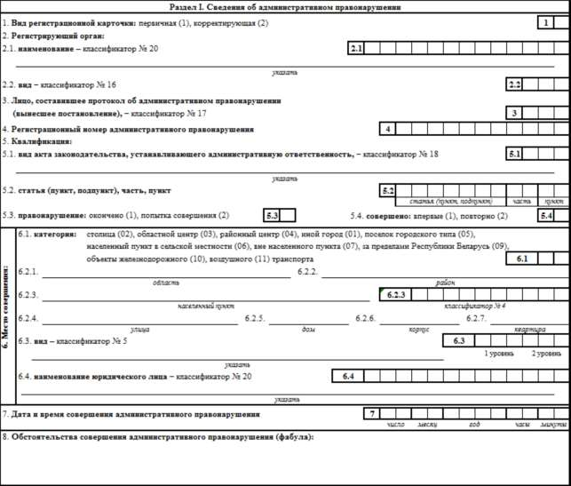
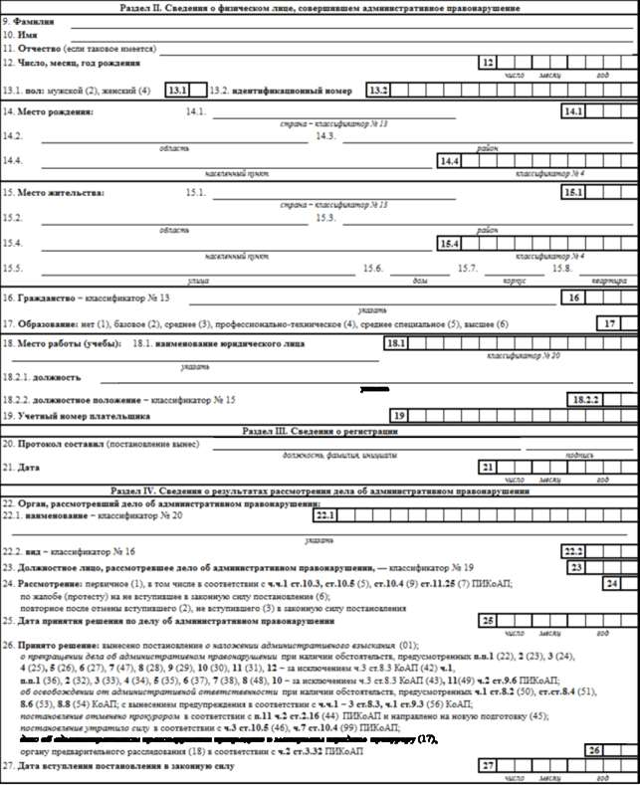
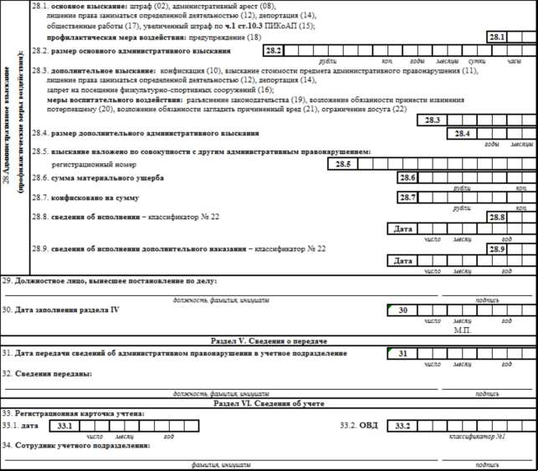

Примечание. Настоящая регистрационная карточка изготавливается на одном листе бумаги размером 210 х 297 мм плотностью не менее 80 г/кв. м.

Приложение 5
к Положению о порядке
функционирования единой
государственной системы
регистрации и учета правонарушений
(в редакции постановления
Совета Министров
Республики Беларусь
13.09.2021 № 523)

РЕГИСТРАЦИОННАЯ КАРТОЧКА
об административном правонарушении, совершенном юридическим лицом
Форма 3-АП
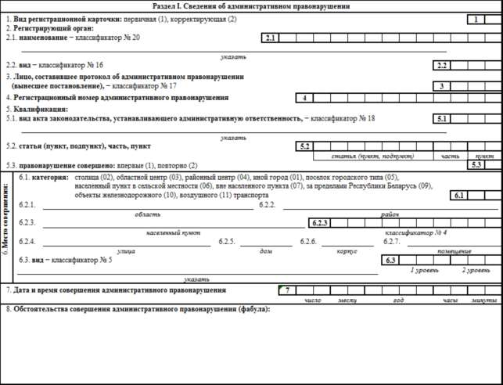
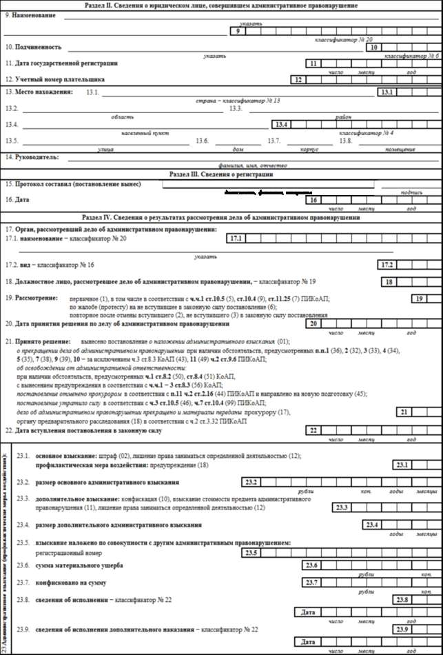
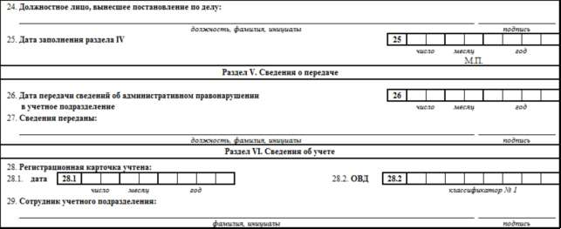

Примечание. Настоящая регистрационная карточка изготавливается на одном листе бумаги размером 210 х 297 мм плотностью не менее 80 г/кв. м.

Приложение 6
к Положению о порядке
функционирования единой
государственной системы
регистрации и учета правонарушений
(в редакции постановления
Совета Министров
Республики Беларусь
13.09.2021 № 523)

РЕГИСТРАЦИОННАЯ КАРТОЧКА
о результатах обжалования (опротестования) вступившего в законную силу постановления по делу об административном правонарушении
Форма 2-АП

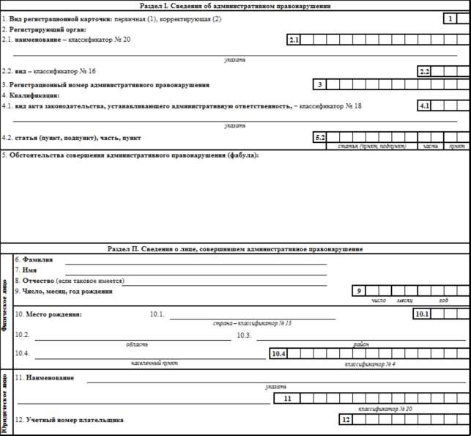
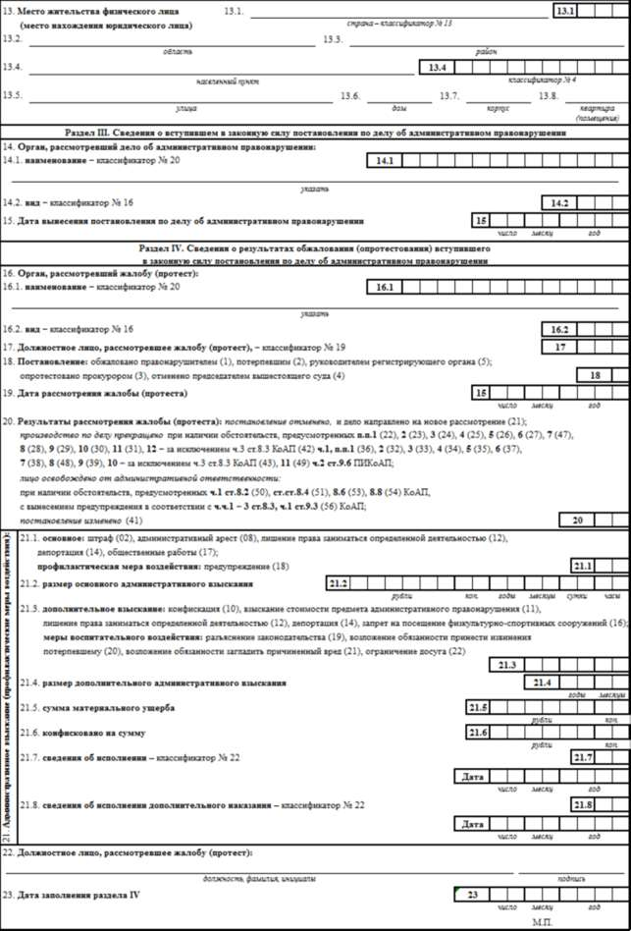
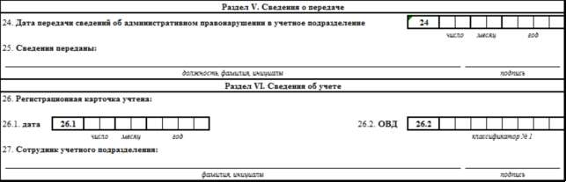

Примечание. Настоящая регистрационная карточка изготавливается на одном листе бумаги размером 210 х 297 мм плотностью не менее 80 г/кв. м.

Приложение 7
к Положению о порядке
функционирования единой
государственной системы
регистрации и учета правонарушений
(в редакции постановления
Совета Министров
Республики Беларусь
13.09.2021 № 523)

РЕГИСТРАЦИОННАЯ КАРТОЧКА
о преступлении
Форма 1
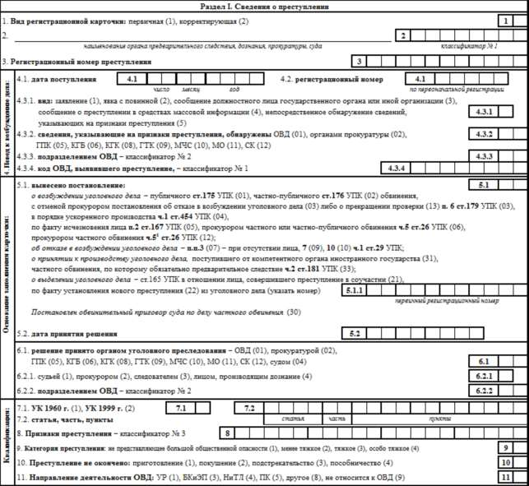
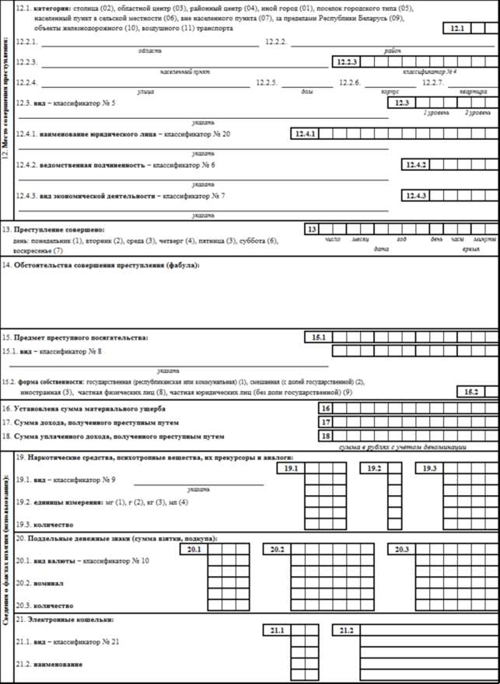
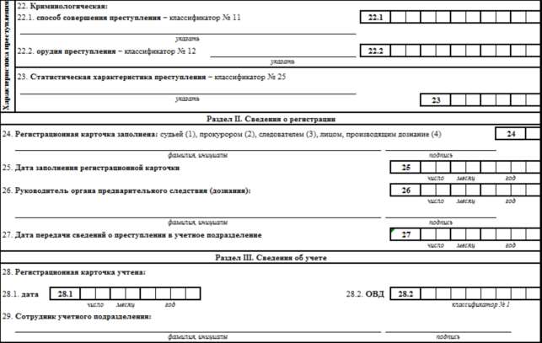

Примечание. Настоящая регистрационная карточка изготавливается на одном листе бумаги размером 210 х 297 мм плотностью не менее 80 г/кв. м.

Приложение 8
к Положению о порядке
функционирования единой
государственной системы
регистрации и учета правонарушений
(в редакции постановления
Совета Министров
Республики Беларусь
13.09.2021 № 523)

РЕГИСТРАЦИОННАЯ КАРТОЧКА
о физическом лице, пострадавшем в результате преступления
Форма 1-П
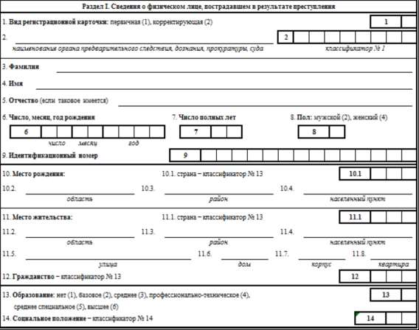
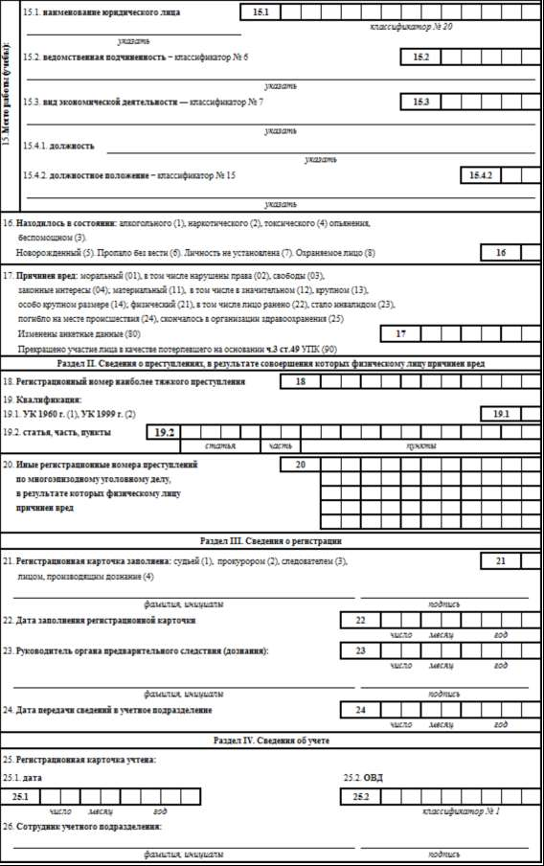

Примечание. Настоящая регистрационная карточка изготавливается на одном листе бумаги размером 210 х 297 мм плотностью не менее 80 г/кв. м.

Приложение 9
к Положению о порядке
функционирования единой
государственной системы
регистрации и учета правонарушений
(в редакции постановления
Совета Министров
Республики Беларусь
13.09.2021 № 523)

РЕГИСТРАЦИОННАЯ КАРТОЧКА
о подозреваемом, обвиняемом
Форма 1-Л

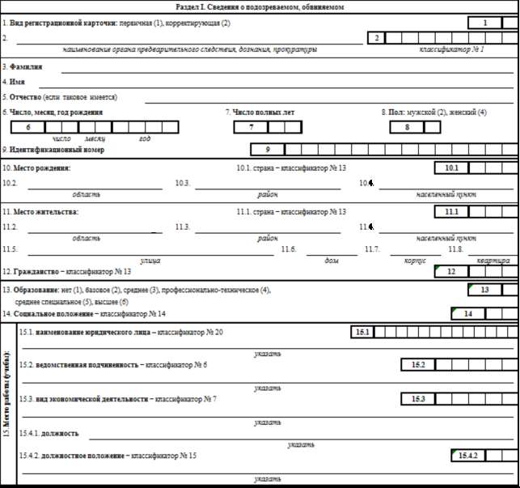
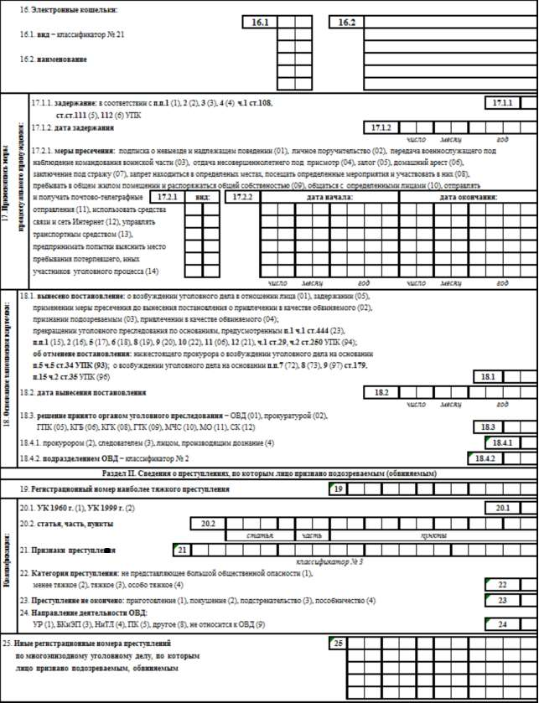
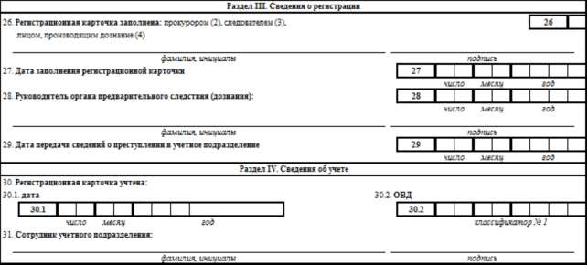

Примечание. Настоящая регистрационная карточка изготавливается на одном листе бумаги размером 210 х 297 мм плотностью не менее 80 г/кв. м.

Приложение 10
к Положению о порядке
функционирования единой
государственной системы
регистрации и учета правонарушений
(в редакции постановления
Совета Министров
Республики Беларусь
13.09.2021 № 523)

РЕГИСТРАЦИОННАЯ КАРТОЧКА
о ходе предварительного расследования
Форма 2

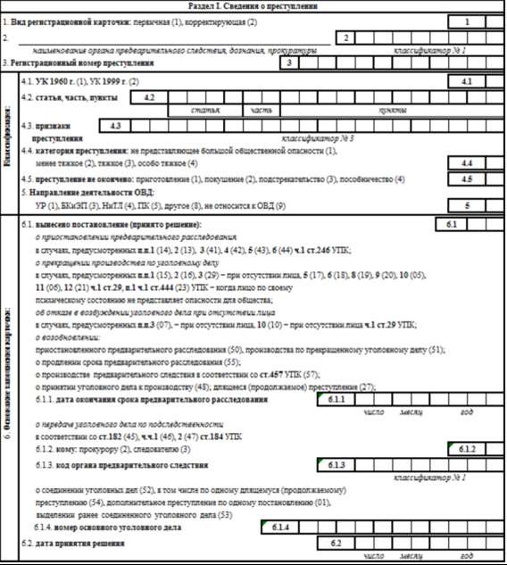
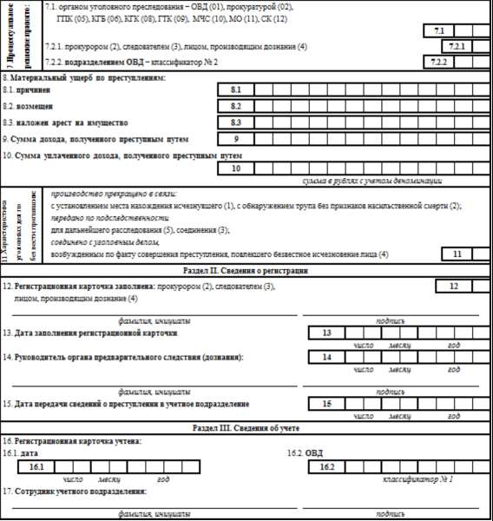

Примечание. Настоящая регистрационная карточка изготавливается на одном листе бумаги размером 210 х 297 мм плотностью не менее 80 г/кв. м.

Приложение 11
к Положению о порядке
функционирования единой
государственной системы
регистрации и учета правонарушений
(в редакции постановления
Совета Министров
Республики Беларусь
13.09.2021 № 523)

РЕГИСТРАЦИОННАЯ КАРТОЧКА
об окончании предварительного расследования
Форма 3

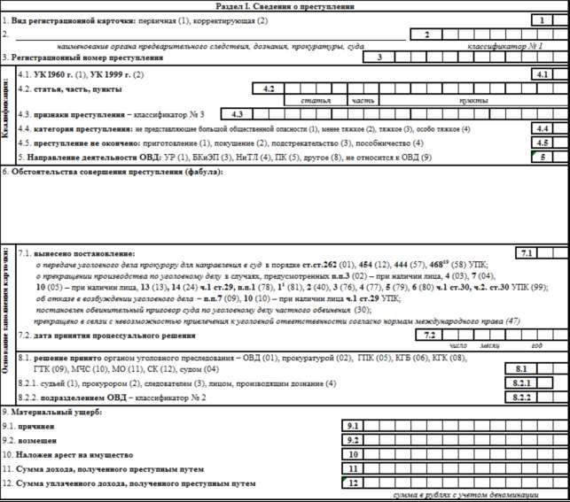
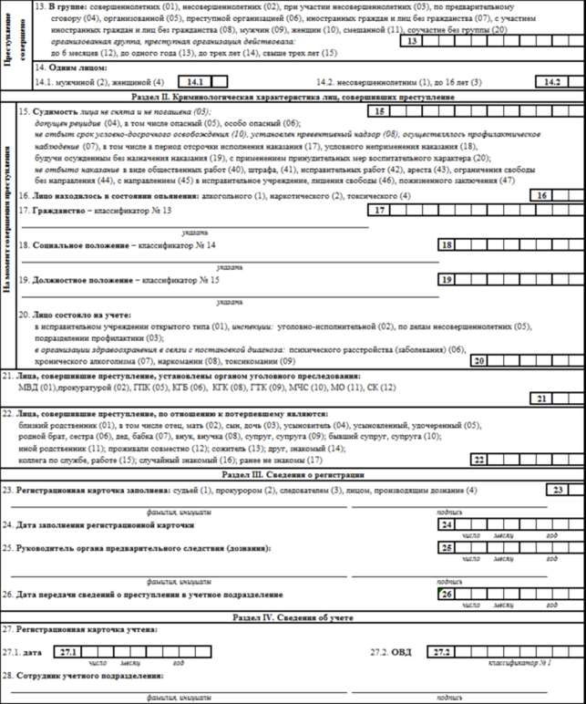
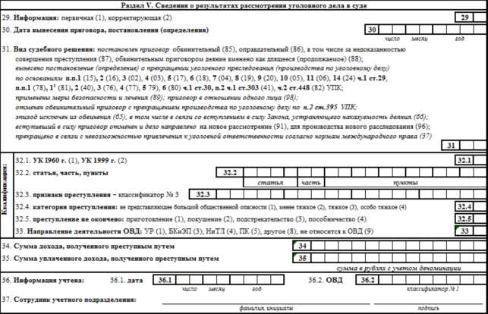

Примечание. Настоящая регистрационная карточка изготавливается на одном листе бумаги размером 210 х 297 мм плотностью не менее 80 г/кв. м.

Приложение 12
к Положению о порядке
функционирования единой
государственной системы
регистрации и учета правонарушений
(в редакции постановления
Совета Министров
Республики Беларусь
13.09.2021 № 523)

РЕГИСТРАЦИОННАЯ КАРТОЧКА
о лице, совершившем преступление
Форма 3-Л

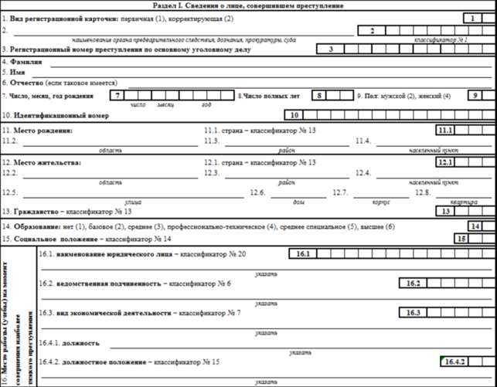
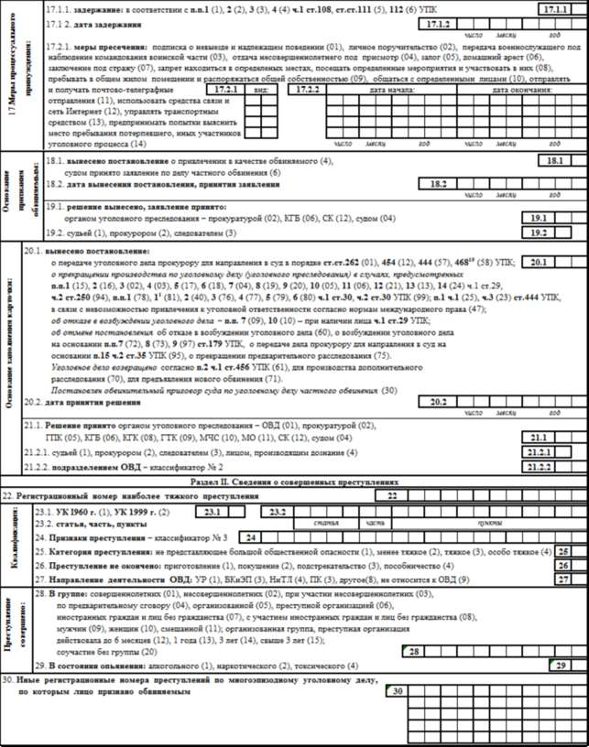
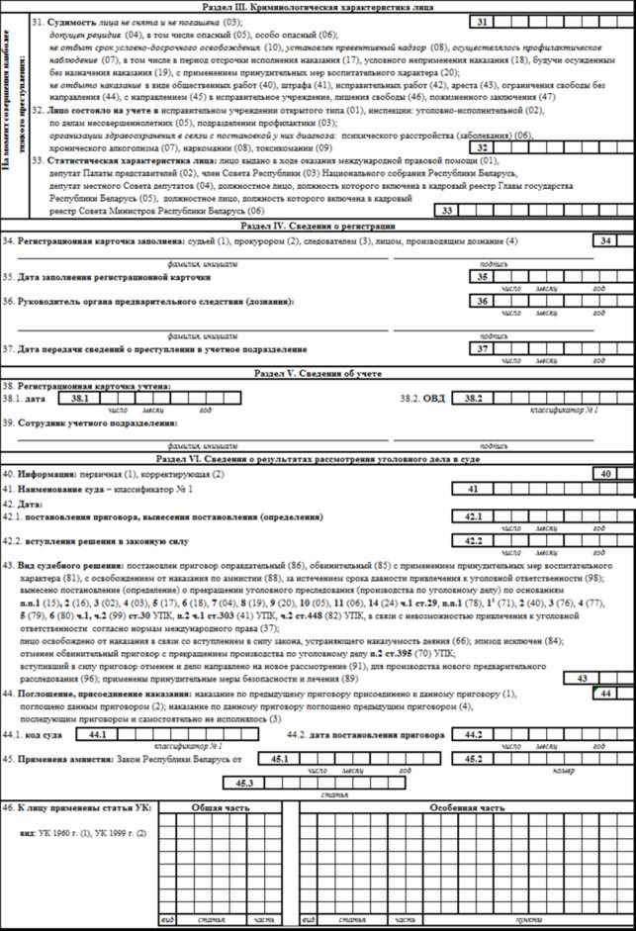
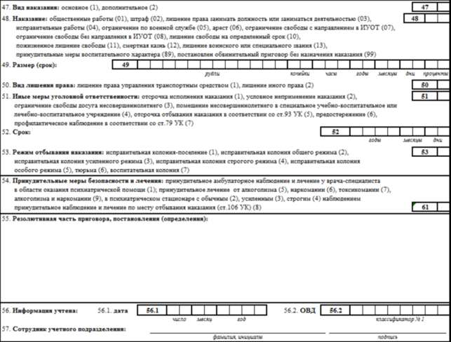

Примечание. Настоящая регистрационная карточка изготавливается на одном листе бумаги размером 210 х 297 мм плотностью не менее 80 г/кв. м.

Приложение 13
к Положению о порядке
функционирования единой
государственной системы
регистрации и учета правонарушений
(в редакции постановления
Совета Министров
Республики Беларусь
13.09.2021 № 523)

РЕГИСТРАЦИОННАЯ КАРТОЧКА
о надзоре (контроле) за расследованием преступления
Форма 4

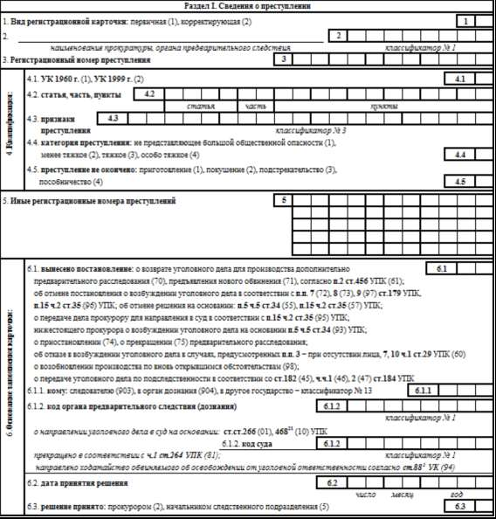
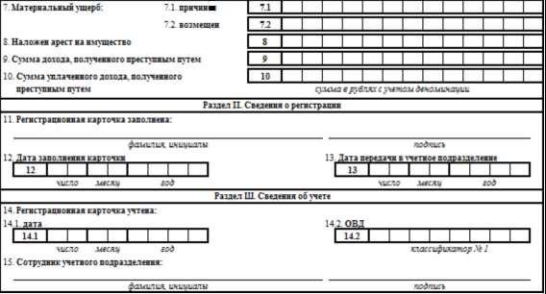

Примечание. Настоящая регистрационная карточка изготавливается на одном листе бумаги размером 210 х 297 мм плотностью не менее 80 г/кв. м.

Приложение 14
к Положению о порядке
функционирования единой
государственной системы
регистрации и учета правонарушений
(в редакции постановления
Совета Министров
Республики Беларусь
13.09.2021 № 523)

РЕГИСТРАЦИОННАЯ КАРТОЧКА
о ходе рассмотрения уголовного дела в суде
Форма 5

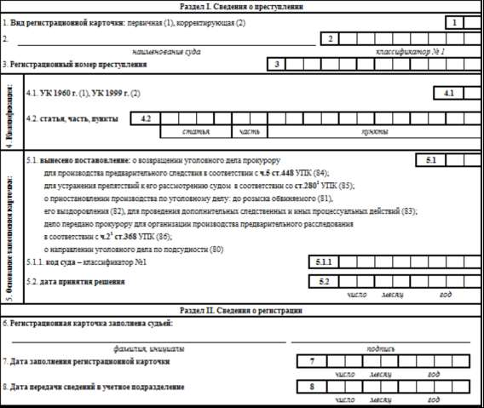
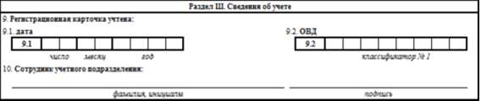

Примечание. Настоящая регистрационная карточка изготавливается на одном листе бумаги размером 210 х 297 мм плотностью не менее 80 г/кв. м.

Приложение 15
к Положению о порядке
функционирования единой
государственной системы
регистрации и учета правонарушений
(в редакции постановления
Совета Министров
Республики Беларусь
13.09.2021 № 523)

РЕГИСТРАЦИОННАЯ КАРТОЧКА
о лице, заключенном под стражу, осужденном
Форма 6

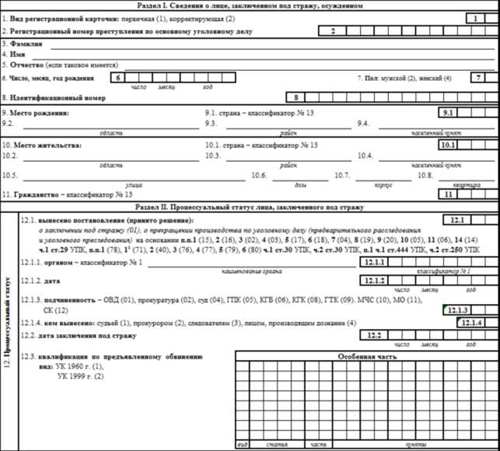
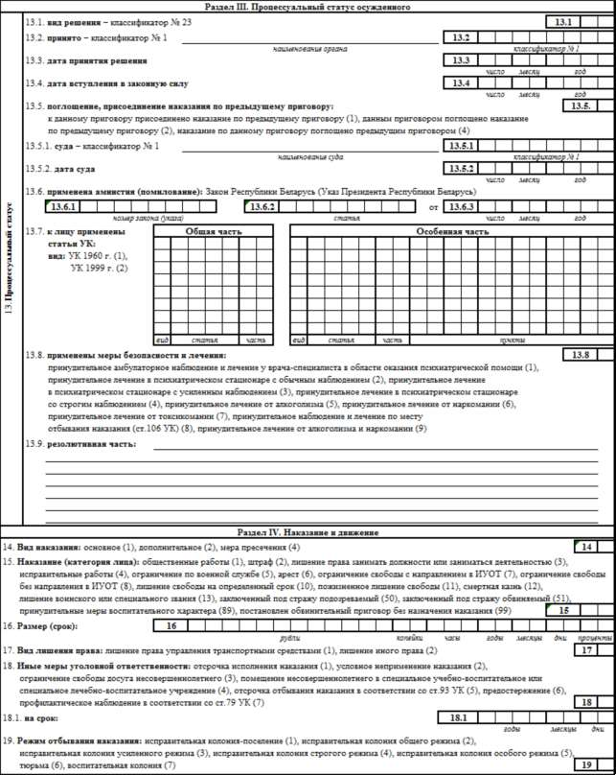
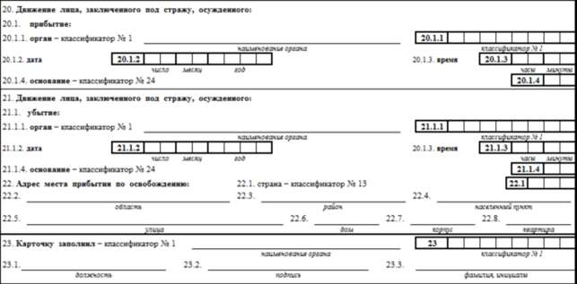

Примечание. Настоящая регистрационная карточка изготавливается на одном листе бумаги размером 210 х 297 мм плотностью не менее 80 г/кв. м.

Приложение 16
к Положению о порядке
функционирования единой
государственной системы
регистрации и учета правонарушений
(в редакции постановления
Совета Министров
Республики Беларусь
13.09.2021 № 523)
ПЕРЕЧЕНЬ
классификаторов, применяемых в регистрационных карточках
Наименование классификатора | Количество цифр в коде
1. Органы предварительного следствия, органы дознания, органы и учреждения, исполняющие наказание и иные меры уголовной ответственности, прокуратуры и суды | 8
2. Подразделения органов внутренних дел | 2
3. Альтернативные квалифицирующие признаки преступлений | 5
4. Система обозначения объектов административно-территориального деления населенных пунктов (общегосударственный классификатор Республики Беларусь ОКРБ 003-94) | –
5. Место совершения правонарушения | 3
6. Органы государственной власти и управления (общегосударственный классификатор Республики Беларусь ОКРБ 004-2001) | –
7. Виды экономической деятельности (общегосударственный классификатор Республики Беларусь ОКРБ 005-2011) | –
8. Предметы преступного посягательства | 3
9. Наркотические средства, психотропные вещества, их прекурсоры и аналоги | 3
10. Валюта (общегосударственный классификатор Республики Беларусь ОКРБ 016-99) | –
11. Способы совершения преступления | 2
12. Орудия преступления | 2
13. Страны мира (общегосударственный классификатор Республики Беларусь ОКРБ 017-99) | –
14. Социальное положение лица | 2
15. Должностное положение лица | 2
16. Регистрирующие органы | 3
17. Лица, уполномоченные составлять протоколы об административных правонарушениях | 3
18. Акты законодательства, устанавливающие административную ответственность | 3
19. Органы и должностные лица, уполномоченные рассматривать дела об административных правонарушениях | 3
20. Юридические лица и индивидуальные предприниматели (на основании общегосударственного классификатора Республики Беларусь ОКРБ 018-2003) | –
21. Электронные кошельки | 2
22. Результат исполнения административного взыскания | 2
23. Вид процессуального решения по приговору (постановлению, определению) суда | 2
24. Основания прибытия (убытия) лица, заключенного под стражу, осужденного в органы и учреждения, исполняющие наказание и иные меры уголовной ответственности | 2
25. Статистическая характеристика преступления | 2

Приложение 17
к Положению о порядке
функционирования единой
государственной системы
регистрации и учета правонарушений
(в редакции постановления
Совета Министров
Республики Беларусь
13.09.2021 № 523)
ПЕРЕЧЕНЬ
сокращений, используемых в регистрационных карточках
Понятие | Сокращение
1. Борьба с коррупцией и экономическими преступлениями | БКиЭП
2. Государственный пограничный комитет | ГПК
3. Государственный таможенный комитет | ГТК
4. Исправительная колония | ИК
5. Имя собственное | имя
6. Исправительное учреждение открытого типа | ИУОТ
7. Кодекс Республики Беларусь об административных правонарушениях | КоАП
8. Комитет государственного контроля | КГК
9. Комитет государственной безопасности | КГБ
10. Лишение свободы на неопределенный срок | Л/С
11. Министерство внутренних дел | МВД
12. Министерство обороны | МО
13. Министерство по чрезвычайным ситуациям | МЧС
14. Наркоконтроль и противодействие торговле людьми | НиТЛ
15. Органы внутренних дел | ОВД
16. Противодействие киберпреступности | ПК
17. Процессуально-исполнительный кодекс Республики Беларусь об административных правонарушениях | ПИКоАП
18. Пункт | п.
19. Пункты | п.п.
20. Следственный комитет | СК
21. Статья | ст.
22. Статьи | ст.ст.
23. Условно-досрочное освобождение | УДО
24. Уголовно-процессуальный кодекс Республики Беларусь | УПК
25. Уголовный кодекс Республики Беларусь | УК
26. Уголовный розыск | УР
27. Часть | ч.
28. Части | ч.ч.

Приложение 18
к Положению о порядке
функционирования единой
государственной системы
регистрации и учета правонарушений
(в редакции постановления
Совета Министров
Республики Беларусь
13.09.2021 № 523)

Форма
ЗАПРОС
о наличии (отсутствии) сведений о правонарушениях, хранящихся в едином государственном банке данных о правонарушениях, в отношении проверяемого физического лица, в том числе индивидуального предпринимателя, направляемый государственным органом (иной организацией)*
в _________________________________________________________________________
(наименование информационного подразделения органа внутренних дел)
1. Фамилия _____________________________________________________________
2. Собственное имя ______________________________________________________
3. Отчество (если таковое имеется) _________________________________________
4. Дата рождения __ _____________ _____ г.
5. Прежние фамилии, собственные имена, отчества (если таковые имелись), даты рождения и другое ____________________________________________________________
_____________________________________________________________________________
6. Место рождения: страна ______________________, область ___________________, район ____________________, населенный пункт __________________________________
7. Идентификационный номер (при наличии) _________________________________
8. Регистрационный номер в Едином государственном регистре юридических лиц и индивидуальных предпринимателей (для индивидуального предпринимателя) ____________________________________________________________________________
9. Сведения о правонарушениях запрашиваются (нужное подчеркнуть):**
для осуществления правосудия;
для исполнения судебных постановлений и иных исполнительных документов;
в целях ведения криминалистических учетов;
для целей осуществления оперативно-розыскной деятельности;
для осуществления надзора за точным и единообразным исполнением законодательства на территории Республики Беларусь;
при реализации норм законодательства о выборах;
в случаях, предусмотренных законодательством в области национальной безопасности;
в случаях, предусмотренных законодательством об обороне;
в случаях, предусмотренных законодательством о борьбе с терроризмом и противодействии экстремизму;
в случаях, предусмотренных законодательством о борьбе с коррупцией;
для целей ведения административного и (или) уголовного процесса, а также исполнения административных взысканий, наказаний и иных мер уголовной ответственности;
в соответствии с законодательными актами __________________________________
(ссылка на норму
____________________, если права лиц, о которых запрашиваются сведения, могут быть
законодательного акта)
ограничены в связи с привлечением их к административной и (или) уголовной ответственности.
10. Запрашиваемые сведения ______________________________________________
(о судимости, уголовном преследовании,
____________________________________________________________________________
привлечении к административной ответственности и другие)
11. Сведения, подтверждающие финансирование из республиканского и (или) местного бюджетов:*** _______________________________________________________
12. Приложение на ______ л. в 1 экз.
13. Наименование государственного органа, иной организации**** _____________
____________________________________________________________________________

_____________________________ | _____________ | ___________________________
(должность) | (подпись) | (инициалы и фамилия)
М.П.
____ _______________ 20___ г.

14. Адрес отправителя: ____________________________________________________

______________________________
* Настоящий запрос заполняется вручную печатными буквами (четко и разборчиво, синими или черными чернилами) либо с помощью технических средств. В пунктах 1–3 и 5 сведения указываются в именительном падеже и ограничиваются с обеих сторон знаком «#». Исправления в настоящем запросе не допускаются.
** Не заполняется при наличии согласия физического лица (его законного представителя), в том числе индивидуального предпринимателя, о котором запрашиваются сведения, на предоставление сведений о правонарушениях.
*** Не заполняется, если сведения о правонарушениях предоставляются на платной основе.
**** Настоящий запрос подписывается руководителем (заместителем руководителя, иным уполномоченным должностным лицом, получившим согласие проверяемого лица на предоставление сведений о правонарушениях) государственного органа, иной организации, руководителем (заместителем руководителя) органа, ведущего административный процесс, судьей, прокурором, следователем, лицом, производящим дознание. Печать может не проставляться организациями, которые в соответствии с законодательством вправе ее не использовать.

Приложение 19
к Положению о порядке
функционирования единой
государственной системы
регистрации и учета правонарушений
(в редакции постановления
Совета Министров
Республики Беларусь
13.09.2021 № 523)

Форма
ЗАПРОС
о наличии (отсутствии) сведений о правонарушениях, хранящихся в едином государственном банке данных о правонарушениях, в отношении проверяемого юридического лица, направляемый государственным органом (организацией)*
в _________________________________________________________________________
(наименование информационного подразделения органа внутренних дел)
1. Наименование юридического лица _______________________________________
____________________________________________________________________________
2. Дата государственной регистрации __ _____________ _____ г.
3. Регистрационный номер в Едином государственном регистре юридических лиц и индивидуальных предпринимателей (иной номер, присвоенный в иностранном государстве) ________________________________________________________________
4. Место нахождения: страна _____________________, область _________________, район _____________________, населенный пункт _________________________________, улица ___________________________, дом ____________, помещение ________________
5. Сведения о правонарушениях запрашиваются (нужное подчеркнуть):**
для осуществления правосудия;
для исполнения судебных постановлений и иных исполнительных документов;
в целях ведения криминалистических учетов;
для осуществления оперативно-розыскной деятельности;
для осуществления надзора за точным и единообразным исполнением законодательства на территории Республики Беларусь;
при реализации норм законодательства о выборах;
в случаях, предусмотренных законодательством в области национальной безопасности;
в случаях, предусмотренных законодательством об обороне;
в случаях, предусмотренных законодательством о борьбе с терроризмом и противодействии экстремизму;
в случаях, предусмотренных законодательством о борьбе с коррупцией;
для целей ведения административного и (или) уголовного процесса, а также исполнения административных взысканий, наказаний и иных мер уголовной ответственности;
в соответствии с законодательными актами __________________________________
(ссылка на норму
____________________, если права лиц, о которых запрашиваются сведения, могут быть
законодательного акта)
ограничены в связи с привлечением их к административной и (или) уголовной ответственности.
6. Запрашиваемые сведения _______________________________________________
(о привлечении
____________________________________________________________________________
к административной ответственности и другие)
7. Сведения, подтверждающие финансирование из республиканского и (или) местного бюджетов:*** _______________________________________________________
8. Приложение на ______ л. в 1 экз.
9. Наименование государственного органа, иной организации**** ______________
____________________________________________________________________________

_____________________________ | ____________________ | _______________________
(должность) | (подпись) | (инициалы и фамилия)
М.П.

____ _______________ 20___ г.

10. Адрес отправителя: ___________________________________________________

______________________________
* Настоящий запрос заполняется вручную печатными буквами (четко и разборчиво, синими или черными чернилами) либо с помощью технических средств. Наименование проверяемого юридического лица указывается в именительном падеже и ограничивается с обеих сторон знаком «#». Исправления в настоящем запросе не допускаются.
** Не заполняется при наличии согласия юридического лица, о котором запрашиваются сведения, на предоставление сведений о правонарушениях.
*** Не заполняется, если сведения о правонарушениях предоставляются на платной основе.
**** Настоящий запрос подписывается руководителем (заместителем руководителя, иным уполномоченным должностным лицом, получившим согласие проверяемого лица на предоставление сведений о правонарушениях) государственного органа, иной организации, руководителем (заместителем руководителя) органа, ведущего административный процесс, судьей, прокурором, следователем, лицом, производящим дознание. Печать может не проставляться организациями, которые в соответствии с законодательством вправе ее не использовать.

Приложение 20
к Положению о порядке
функционирования единой
государственной системы
регистрации и учета правонарушений
(в редакции постановления
Совета Министров
Республики Беларусь
13.09.2021 № 523)

Форма
СОГЛАСИЕ
физического лица (его законного представителя), в том числе индивидуального предпринимателя, на предоставление сведений о правонарушениях, хранящихся в едином государственном банке данных о правонарушениях*
_____________________________________________________________________________
(фамилия, собственное имя, отчество (если таковое имеется) физического лица, в том числе индивидуального
_____________________________________________________________________________
предпринимателя, в отношении которого запрашиваются сведения о правонарушениях, дата и место
_____________________________________________________________________________
рождения, идентификационный номер (в случае отсутствия – номер документа, удостоверяющего личность)
для _________________________________________________________________________
_____________________________________________________________________________
даю согласие на предоставление ________________________________________________
(наименование государственного органа,
_____________________________________________________________________________
иной организации (фамилия, собственное имя, отчество адвоката (нотариуса), запрашивающего согласие)
сведений о правонарушениях в следующем объеме: ________________________________
(о судимости, уголовном преследовании,
_____________________________________________________________________________
привлечении к административной ответственности и другие)
Сведения о законном представителе:** ______________________________________
(фамилия, собственное имя,
_____________________________________________________________________________
отчество (если таковое имеется) либо наименование организации,
_____________________________________________________________________________
регистрационный номер в Едином государственном регистре юридических лиц и индивидуальных
_____________________________________________________________________________
предпринимателей (иной номер, присвоенный в иностранном государстве),
_____________________________________________________________________________
реквизиты документа, подтверждающего полномочия законного представителя)
Согласие дано ____ _______________ 20___ г. на срок _________________________

____________________ | __________________________
(подпись) | (инициалы и фамилия)

Должностное лицо государственного органа, иной организации (адвокат, нотариус), получившее согласие:***

_________________________________ | _________________ | _______________________
(должность) | (подпись) | (инициалы и фамилия)

____ _______________ 20___ г.

______________________________
* Настоящее согласие заполняется собственноручно (печатными буквами, четко и разборчиво, синими или черными чернилами) либо с помощью технических средств. Фамилия, собственное имя, отчество (при наличии) физического лица (его законного представителя), в том числе индивидуального предпринимателя, указывается в именительном падеже. Исправления в настоящем согласии не допускаются.
** Заполняется в случае, если согласие дает законный представитель.
*** Не заполняется в случае получения согласия в виде электронного документа.

Приложение 21
к Положению о порядке
функционирования единой
государственной системы
регистрации и учета правонарушений
(в редакции постановления
Совета Министров
Республики Беларусь
13.09.2021 № 523)

Форма
СОГЛАСИЕ
юридического лица на предоставление сведений о правонарушениях, хранящихся в едином государственном банке данных о правонарушениях*
____________________________________________________________________________
(наименование юридического лица, дата государственной регистрации, регистрационный номер
____________________________________________________________________________
в Едином государственном регистре юридических лиц и индивидуальных предпринимателей
____________________________________________________________________________
(иной номер, присвоенный в иностранном государстве)
в лице ______________________________________________________________________
(фамилия, собственное имя, отчество (если таковое имеется) руководителя (иного
____________________________________________________________________________,
уполномоченного лица) юридического лица)
действующего на основании ___________________________________________________
____________________________________________________________________________,
для _________________________________________________________________________
____________________________________________________________________________
даю согласие на предоставление ________________________________________________
(наименование государственного органа, иной организации
____________________________________________________________________________
(фамилия, собственное имя, отчество адвоката, нотариуса, запрашивающих согласие)
сведений о правонарушениях в следующем объеме: _______________________________
(о привлечении
____________________________________________________________________________
к административной ответственности и другие)
Согласие дано ____ _______________ 20___ г. на срок ________________________

____________________ | __________________________
(подпись) | (инициалы и фамилия)

Уполномоченное должностное либо иное уполномоченное лицо государственного органа, иной организации (адвокат, нотариус), получившее согласие:**

______________________________ | _________________ | ________________________
(должность) | (подпись) | (инициалы и фамилия)

____ _______________ 20___ г.

______________________________
* Настоящее согласие заполняется руководителем или иным уполномоченным лицом юридического лица, дающего согласие (печатными буквами, четко и разборчиво, синими или черными чернилами), либо с помощью технических средств. Наименование юридического лица указывается в именительном падеже. Исправления в настоящем согласии не допускаются.
** Не заполняется в случае получения согласия в виде электронного документа.

Приложение 22
к Положению о порядке
функционирования единой
государственной системы
регистрации и учета правонарушений
(в редакции постановления
Совета Министров
Республики Беларусь
13.09.2021 № 523)

Форма
ЗАПРОС
о наличии (отсутствии) сведений о правонарушениях, хранящихся в едином государственном банке данных о правонарушениях, в отношении проверяемого физического лица, в том числе индивидуального предпринимателя, направляемый адвокатом (нотариусом)*
в __________________________________________________________________________
(наименование информационного подразделения органа внутренних дел)
1. Фамилия ______________________________________________________________
2. Собственное имя _______________________________________________________
3. Отчество (если таковое имеется) __________________________________________
4. Дата рождения __ _____________ _____ г.
5. Прежние (при наличии сведений) фамилии, собственные имена, отчества (если таковые имелись), даты рождения и другое _______________________________________
6. Место рождения (при наличии сведений): страна __________________________, область ________________, район _______________, населенный пункт _______________
7. Идентификационный номер (при наличии) _________________________________
8. Регистрационный номер в Едином государственном регистре юридических лиц и индивидуальных предпринимателей (для индивидуального предпринимателя) _____________________________________________________________________________
9. Сведения о правонарушениях запрашиваются (нужное подчеркнуть):**
9.1. адвокатом:
для оказания юридической помощи по уголовному делу либо делу об административном правонарушении в отношении подозреваемых, обвиняемых, потерпевших, лиц, в отношении которых ведется административный процесс, задержанных или к которым применена мера пресечения на основании решения об исполнении просьбы органа иностранного государства либо в связи с нахождением в международном розыске в целях выдачи;
в случаях, предусмотренных законодательством о предотвращении легализации доходов, полученных преступным путем, финансирования террористической деятельности и финансирования распространения оружия массового поражения;
9.2. нотариусом:
для удостоверения сделки;
для удостоверения доверенности;
для оформления наследственных прав в отношении умершего физического лица, супруга (супруги), в том числе бывшего супруга (супруги), и наследников умершего физического лица;
для совершения исполнительной надписи в отношении должника;
в случаях, предусмотренных законодательством о предотвращении легализации доходов, полученных преступным путем, финансирования террористической деятельности и финансирования распространения оружия массового поражения.
10. Запрашиваемые сведения ______________________________________________
(о судимости, уголовном преследовании,
____________________________________________________________________________
привлечении к административной ответственности и другие)
11. Сведения о правонарушениях предоставляются:***
11.1. бесплатно (нужное подчеркнуть):
в случае, если за совершением нотариального действия обратились лицо, освобожденное полностью или частично в соответствии с законодательством от уплаты нотариального тарифа, либо его представитель (для нотариуса) ______________________
(соответствующий структурный
_____________________________________________________________________________
элемент акта законодательства, которым определены случаи освобождения (полного или частичного)
____________________________________________________________________________;
физических лиц, индивидуальных предпринимателей от уплаты нотариального тарифа)
в случаях, если юридическая помощь оказывается за счет средств республиканского и (или) местных бюджетов в соответствии с законодательными актами (для адвоката) _____________________________________________________________________________
(ссылка на норму
____________________________________________________________________________;
законодательного акта)
при освобождении лица от оплаты юридической помощи в соответствии с законодательством (для адвоката) _____________________________________________;
(ссылка на норму законодательного акта)
в целях реализации полномочий, определенных законодательством о предотвращении легализации доходов, полученных преступным путем, финансирования террористической деятельности и финансирования распространения оружия массового поражения;
11.2. на платной основе ___________________________________________________
(номер и дата документа об оплате, учетный номер операции
_____________________________________________________________________________
в едином расчетном и информационном пространстве)

12. Приложение на ______ л. в 1 экз.

13. Адвокат (нотариус)

_____________________________ | ___________________ | __________________
(должность, статус) | (подпись) | (инициалы и фамилия)
М.П.
____ _______________ 20___ г.

14. Адрес отправителя: __________________________________________________

______________________________
* Настоящий запрос заполняется вручную печатными буквами (четко и разборчиво, синими или черными чернилами) либо с помощью технических средств. В пунктах 1–3 и 5 сведения указываются в именительном падеже и ограничиваются с обеих сторон знаком «#». Исправления в настоящем запросе не допускаются.
** Не заполняется при наличии согласия физического лица (его законного представителя), в том числе индивидуального предпринимателя, о котором запрашиваются сведения, на предоставление сведений о правонарушениях.
*** Заполняется либо подпункт 11.1, либо подпункт 11.2 в зависимости от того, как предоставляются сведения о правонарушениях – на платной основе либо бесплатно.

Приложение 23
к Положению о порядке
функционирования единой
государственной системы
регистрации и учета правонарушений
(в редакции постановления
Совета Министров
Республики Беларусь
13.09.2021 № 523)

Форма
ЗАПРОС
о наличии (отсутствии) сведений о правонарушениях, хранящихся в едином государственном банке данных о правонарушениях, в отношении проверяемого юридического лица, направляемый адвокатом (нотариусом)*
в __________________________________________________________________________
(наименование информационного подразделения органа внутренних дел)
1. Наименование юридического лица _______________________________________
____________________________________________________________________________
2. Дата государственной регистрации ___ _____________ _____ г.
3. Регистрационный номер в Едином государственном регистре юридических лиц и индивидуальных предпринимателей (иной номер, присвоенный в иностранном государстве) _________________________________________________________________
____________________________________________________________________________
4. Место нахождения: страна _____________________, область _________________, район ________________________, населенный пункт ____________________________, улица ______________________, дом _______________, помещение __________________
5. Сведения о правонарушениях запрашиваются (нужное подчеркнуть):**
5.1. адвокатом:
для оказания юридической помощи по делу об административном правонарушении о лице, в отношении которого ведется административный процесс;
в случаях, предусмотренных законодательством о предотвращении легализации доходов, полученных преступным путем, финансирования террористической деятельности и финансирования распространения оружия массового поражения;
5.2. нотариусом:
для удостоверения сделки;
для удостоверения доверенности;
для оформления наследственных прав в отношении наследников умершего физического лица;
для совершения исполнительной надписи в отношении должника;
в случаях, предусмотренных законодательством о предотвращении легализации доходов, полученных преступным путем, финансирования террористической деятельности и финансирования распространения оружия массового поражения.
6. Запрашиваемые сведения _______________________________________________
(о привлечении
____________________________________________________________________________
к административной ответственности и другие)
7. Сведения о правонарушениях предоставляются:***
7.1. бесплатно (нужное подчеркнуть):
в случае, если за совершением нотариального действия обратились лицо, освобожденное полностью или частично в соответствии с законодательством от уплаты нотариального тарифа, либо его представитель (для нотариуса)
____________________________________________________________________________
(соответствующий структурный элемент акта законодательства, которым определены случаи
____________________________________________________________________________;
освобождения (полного или частичного) юридических лиц от уплаты нотариального тарифа)
в случаях, если юридическая помощь оказывается за счет средств республиканского и (или) местных бюджетов в соответствии с законодательными актами (для адвоката) _____________________________________________________________________________
(ссылка на норму
____________________________________________________________________________;
законодательного акта)
при освобождении лица от оплаты юридической помощи в соответствии с законодательством (для адвоката) _____________________________________________;
(ссылка на норму законодательного акта)
в целях реализации полномочий, определенных законодательством о предотвращении легализации доходов, полученных преступным путем, финансирования террористической деятельности и финансирования распространения оружия массового поражения;
7.2. на платной основе ____________________________________________________
(номер и дата документа об оплате,
_____________________________________________________________________________
учетный номер операции в едином расчетном и информационном пространстве)
8. Приложение на ______ л. в 1 экз.
9. Адвокат (нотариус)

_________________________ | ____________________ | ________________________
(должность, статус) | (подпись) | (инициалы и фамилия)
М.П.
____ _______________ 20___ г.

10. Адрес отправителя: ___________________________________________________

______________________________
* Настоящий запрос заполняется вручную печатными буквами (четко и разборчиво, синими или черными чернилами) либо с помощью технических средств. Наименование проверяемого юридического лица указывается в именительном падеже и ограничивается с обеих сторон знаком «#». Исправления в настоящем запросе не допускаются.
** Не заполняется при наличии согласия юридического лица, о котором запрашиваются сведения, на предоставление сведений о правонарушениях.
*** Заполняется либо подпункт 7.1, либо подпункт 7.2 в зависимости от того, как предоставляются сведения о правонарушениях – на платной основе либо бесплатно.

Приложение 24
к Положению о порядке
функционирования единой
государственной системы
регистрации и учета правонарушений
(в редакции постановления
Совета Министров
Республики Беларусь
13.09.2021 № 523)

Форма
ЖУРНАЛ
регистрации заявлений физических лиц о предоставлении сведений о правонарушениях
Первый лист

Регистрационный номер | Дата регистрации заявления | Фамилия, имя, отчество (если таковое имеется) и дата рождения проверяемого физического лица | Номер бланка выписки
1 | 2 | 3 | 4

Второй лист

Оплата (1 базовая величина либо 0,5 базовой величины) | Исходящий номер, дата и наименование органа внутренних дел, в который направлена выписка | Дата получения заявителем выписки | Отметка о нахождении заявления (индекс дела по номенклатуре, том)
5 | 6 | 7 | 8

Примечание. При необходимости настоящий журнал дополняется иными графами.

Приложение 25
к Положению о порядке
функционирования единой
государственной системы
регистрации и учета правонарушений
(в редакции постановления
Совета Министров
Республики Беларусь
13.09.2021 № 523)

Образец

МIНIСТЭРСТВА ЎНУТРАНЫХ СПРАЎ  РЭСПУБЛIКI БЕЛАРУСЬ  УПРАЎЛЕННЕ ЎНУТРАНЫХ СПРАЎ  МАГIЛЁЎСКАГА АБЛАСНОГА ВЫКАНАЎЧАГА КАМIТЭТА  IНФАРМАЦЫЙНЫ ЦЭНТР  ВЫПIСКА  з адзiнага дзяржаўнага банка даных аб правапарушэннях |  | МИНИСТЕРСТВО ВНУТРЕННИХ ДЕЛ  РЕСПУБЛИКИ БЕЛАРУСЬ  УПРАВЛЕНИЕ ВНУТРЕННИХ ДЕЛ  МОГИЛЕВСКОГО ОБЛАСТНОГО ИСПОЛНИТЕЛЬНОГО КОМИТЕТА  ИНФОРМАЦИОННЫЙ ЦЕНТР  ВЫПИСКА  из единого государственного банка данных о правонарушениях
_____________ № ___________

г. Магiлёў |  | г. Могилев

Объем запрашиваемых сведений: о судимости, привлечении к административной ответственности.

Иванов Иван Иванович, 20.01.1993 года рождения, место рождения – Республика Беларусь, Гродненская область, Островецкий район, дер. Подольцы, идентификационный номер 4200193К01РВ7, на территории Республики Беларусь судимости не имеет, административному взысканию не подвергался.

Начальник центра | подпись | В.С.Манюков
М.П.
ИЦ7/0000001

